Sveučilište u Zagrebu
Građevinski fakultet

Branka Mrduljaš
DOPRINOS KARAKTERIZACIJI SVOJSTAVA BETONA IZLOŽENOG POŽARU

Zagreb, 2015.

Ovaj rad izrađen je u laboratoriju Zavoda za materijale Građevinskog fakulteta Sveučilišta u Zagrebu pod vodstvom doc. dr. sc. Ivana Gabrijela, dipl. ing. građ. i dr.sc. Marije Jelčić Rukavina te je predan na natječaj za dodjelu Rektorove nagrade u akademskoj godini 2014/2015.

Sadržaj:
1. Uvod 1
2. Ciljevi rada 3
3. Djelovanje visokih požarnih temperatura na armiranobetonske konstrukcije 4
4. Utjecaj konstituenata na ponašanje betona na visokim temperaturama 6
4.1 Utjecaj visokih temperatura na cementnu pastu 6
4.2 Utjecaj visokih temperatura na agregat 7
4.3 Toplinska nekompatibilnost agregata i cementne paste tijekom zagrijavanja 8
5. Utjecaj visokih temperatura na mehanička svojstva betona prema HRN EN 1992-1-2 i HRN EN 1994-1-2 10
6. Samozbijajući beton 13
6.1 Utjecaj visokih temperatura na samozbijajući beton 14
7. Utvrđivanje stanja opožarene konstrukcije 15
7.1 Vizualni pregled konstrukcije 15
7.2 Ispitne metode 16
8. Eksperimentalni dio 19
8.1 Uvod 19
8.2 Sastav betona 20
8.2.1 Agregat 21
8.2.2 Cement 21
8.2.3 Voda 21
8.2.4 Mineralni dodaci 22
8.2.5 Kemijski dodaci 23
8.3 Postupak izrade betona 24
8.4 Njegovanje i skladištenje uzoraka 25
8.5 Ispitivanje svojstava samozbijajućeg betona u svježem stanju 25
8.6 Dimenzije uzorka 26
8.7 Tretiranje uzoraka na visokim temperaturama 27
8.8 Određivanje mehaničkih karakteristika 29
8.9 Akusto-ultrazvučna metoda 31
8.9.1 Uvod 31
8.9.2 Osnovni principi ispitivanja 31
8.9.3 „Stress wave factor – SWF“ 32
8.9.4 Konfuguracija sondi 33
8.9.5 Akusto – ultrazvučni sustav primijenjen u radu 34
8.10 Rezultati ispitivanja 38
8.10.1 Rezultati ispitivanja radnog dijagrama 38
8.10.2 Rezultati ispitivanja tlačne čvrstoće 40
8.10.3 Rezultati ispitivanja modula elastičnosti 42
8.10.4 Usporedba dobivenih rezultata tlačne čvrstoće sa preorukama norme HRN EN 1992-1-2 i HRN EN 1994-1-2 45
8.10.5 Rezultati ispitivanja akusto – ultrazvučnom metodom 46
9. Zaključak 54
10. Zahvale 55
11. Literatura 56

Uvod

Široka primjena betona kao konstrukcijskog materijala dovela je do potrebe istraživanja djelovanja požara na beton i betonske konstrukcije. Prema novoj zakonskoj regulativi, požar predstavlja jedan od rizika kojeg je potrebno uzeti u obzir pri projektiranju sigurnijih građevinskih konstrukcija [1]. Istraživanja djelovanja visokih požarnih temperatura na beton i betonske konstrukcije su počela još dvadesetih godina prošlog stoljeća [2], međutim, do prije deset godina odnosila su se uglavnom na utjecaj visokih temperatura na obične betone normalnih čvrstoća, a pri projektiranju su korištene uglavnom preskriptivne metode projektiranja koje su imale za cilj osigurati konstrukcijsku stabilnost za određeni vremenski period. Od tada do danas dogodile su se dvije osnovne razvojne promjene u području tehnologije betona i projektiranja betonskih konstrukcija, a to su:
- Povećana uporaba novih vrsta betona ,kao što su samozbijajući beton ili beton visokih uporabnih svojstava, u zgradama, tunelima, mostovima, itd. Takve vrste betona su omogućile izgradnju vitkijih kostrukcija za ista opterećenja ili raspone, a one su, s druge strane, podložnije eksplozivnom odlamanju u uvjetima visokih temperatura;
- korištenje proračuna koji se temelji na svojstvima (tzv. performance based design) za analizu i projektiranje kostrukcija u slučaju požara.
Uvriježeno je mišljenje da obični beton ima dobro ponašanje u požaru jer je anorganski, negorivi materijal koji pri gorenju ne ispušta otrovne plinove. Tome ide u prilog i činjenica da je beton loš vodič topline i ima relativno veliki specifični toplinski kapacitet. Požar stvara toplinu koja utječe na kemijske i fizikalne promjene u sastavu materijala. Beton je heterogen materijal i kao takav sva njegova svojstva ,pa tako i svojstva pri djelovanju požara, u prvom redu ovise o svojstvima njegovih konstituenata: cementnoj matrici, vrsti agregata i njihovoj međusobnoj interakciji. Zbog toga nije moguće govoriti općenito o ponašanju betona u požaru, odnosno, bitno je naglasiti da se različite vrste betona mogu različito ponašati u uvjetima visokih temperatura.
U usporedbi s običnim betonom, samozbijajući beton ima nešto drugačiji sastav koji se očituje u manjem udjelu krupnog agregata (< 50 %), manjem maksimalnom zrnu agregata (najčešće 16 mm), manjem vodovezivnom omjeru, povećan je udio paste te je povećan udio superplastifikatora, a prema potrebi može se upotrijebiti i dodatak za promjenu viskoznosti. Često se upotrebljavaju inertni i pucolanski, odnosno hidraulični dodaci [3].
Prednosti samozbijajućeg betona na sobnim temperaturama proizlaze iz poboljšanje unutarnje strukture u usporedbi s običnim betonom. Mehanička svojstva betona su na sobnim temperaturama nešto bolja od konvencionalnog betona istog razreda tlačne čvrstoće što se može objasniti efektivnijim pakiranjem čestica zbog veće količine sitnih čestica.
Mehanička svojstva betona pri povišenim temperaturama mogu se odrediti prema metodama ispitivanja uzoraka betona uporabom jednog od tri načina razornog ispitivanja: ispitivanje zagrijanih betonskih uzoraka u opterećenom stanju (eng. stressed tests); ispitivanje zagrijanih betonskih uzoraka u neopterećenom stanju (eng unstressed tests) te ispitivanje preostalih svojstava betona nakon hlađenja (eng. residual property tests)[4]. Ispitivanje preostalih svojstava betona nakon hlađenja koristi se kod ocjenjivanja preostale nosivosti konstrukcija nakon djelovanja visokih temperatura u svrhu ocjene stanja betonskih konstrukcija i njezine moguće daljnje sanacije.
U ovom radu je analiziran utjecaj visokih temperatura na preostala mehanička svojstva, devet različitih mješavina samozbijajućeg betona nakon izlaganja visokoj požarnoj temperaturi (200°C, 400°C, 600°C i 800°C). Na projektiranim mješavinama u kojima je jedan dio cementa zamijenjen mineralnim dodatkom određena su mehanička svojstva (tlačna čvrstoća, modul elastičnosti i odnos naprezanje – deformacija) prije i nakon djelovanja visokih temperatura. Analiziran je utjecaj upotrijebljenog mineralnog dodatka na promjenu mehaničkih svojstava.
Prethodno je na istim uzorcima upotrijebljena nerazorna metoda akusto-ultrazvuka te su parametri dobiveni spomenutom metodom korelirani sa mehaničkim svojstvima s ciljem olakšanja i ubrzanja preostale nosivosti požarom oštećenih konstrukcija od samozbijajućeg betona.

Ciljevi rada

Ciljevi istraživanja provedenog u sklopu ovog rada su:
- Ocijeniti utjecaj visokih požarnih temperatura na mehanička svojstva samozbijajućih betona.
- Ocijeniti utjecaj različitih vrsta i udjela mineralnih dodataka na svojstva samozbijajućeg betona nakon izlaganja visokim temperaturama.
- Primjeniti nerazorne metode ispitivanja (NDT), prvenstveno ultrazvučnu metodu i akustičnu emisiju, za procjenu svojstava i korelaciju između svojstava/parametara ultrazvučnih valova i preostalih mehaničkih svojstava nakon izlaganja različitim temperaturnim promjenama.

Djelovanje visokih požarnih temperatura na armiranobetonske konstrukcije

Beton je anorganski materijal koji ne gori, ne proizvodi dim i ne proizvodi otrovne plinove. Nisu potrebne dodatne metode zaštita betonskih konstrukcija za razliku od čeličnih ili drvenih konstrukcija (obloge,premazi,itd). Odabir betona jednostavno je jedna od najboljih preventivnih mjera zaštite od požara. Beton ima malu vrijednost toplinske provodljivosti (l= 1-2 W/mK) i veliki specifični toplinski kapacitet (c = 1000 J/kgK), a ta svojstva mu osiguravaju dobru otpornost na požar [4].
Pri djelovanju požara na beton i betonske konstrukcije, mogu se izdvojiti tri osnovna problema:
- smanjenje mehaničkih svojstava betona;
- štete nastale uslijed toplinskih deformacija betonskih elemenata;
- otpadanje dijelova betona (npr. eksplozivno pucanje) koje može dovesti do ubrzanog gubitka dijelova poprečnog presjeka i tako uzrokovati npr. izvijanje, slom uslijed savijanja i sl. [5].
Slom betonske konstrukcije u požaru je rijedak slučaj. Ako i dođe do sloma najčešći uzrok je nemogućnost susjednih elemenata konstrukcije da preuzmu velike toplinske deformacije u horizontalnom smjeru što uzrokuje slom uslijed smicanja ili izvijanja stupova i zidova.
Ponašanje betona u požaru je vrlo kompleksno zbog toga što, beton nije homogen materijal i svojstva betona na povišenim temperaturama i nakon djelovanja istih ovise o svojstvima njegovih konstituentata:
- cementnoj pasti;
- vrsti agregata;
- vezi između agregata i cementne paste i;
- njihovoj međusobnoj interakciji.
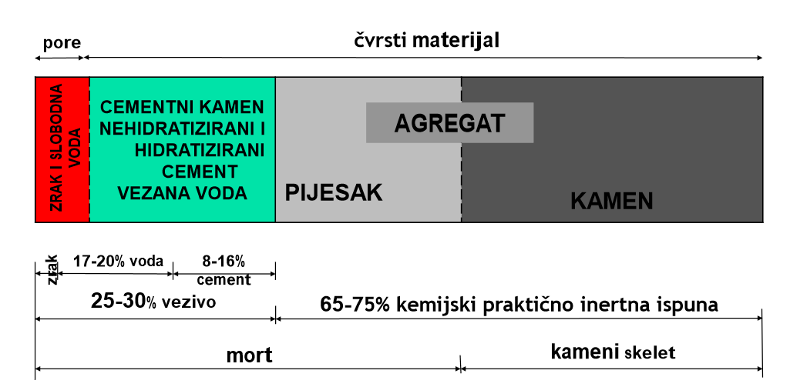
Slika 1. Volumni omjeri učešća osnovnih sastojaka u očvrslom betonu
Svaka od tih komponenti (cementa pasta i agregat) imaju drugačiju reakciju na visoke temperature. Postoji niz fizikalnih i kemijskih promjena koje se događaju pri izloženosti visokim temperaturama [4].

Utjecaj konstituenata na ponašanje betona na visokim temperaturama

Utjecaj visokih temperatura na cementnu pastu

Cementna pasta je jako nestabilan konstituent betona tijekom početne faze zagrijavanja jer prolazi kroz niz fizikalno-kemijskih promjena. Zagrijavanjem cementne paste povećava se mobilnost i difuzija vlage što ubrzava sušenje i gubitak ponajprije slobodne (kapilarne) vode, a poslije i fizički vezane (adsorbirane i međuslojne) vode. Najznačajnije mikrostrukturalne promjene koje se mogu pojaviti tijekom zagrijavanja cementne paste povezane su s gubitkom fizički i kemijski vezane vode. Raspadanje cementnog gela i gubitak kemijski vezane vode počinje na temperaturi od oko 80˚C. Općenito se može reći da unutar temperaturnog područja od 4 – 80˚C proizvodi hidratacije običnog Portland cementa ostaju kemijski nepromijenjeni. U isto vrijeme se događaju i drugi procesi dehidracije, a to je razlaganje kalcij hidroksida (Ca(OH)₂) u vapno (CaO) i vodu (H₂O). Ova je reakcija najintezivnija na temperaturi od oko 500˚C. Slobodno vapno povećava svoj volumen i do 44 % razarajući veze u cementnoj pasti. Ukupna poroznost se povećava nelinearno s povećanjem temperature zbog progresivnog pucanja gel strukture C-S-H (kalcij silikat hidrata) kako napreduje dehidracija [4].
Keramičke veze se pojavljuju u cementnoj pasti na temperaturi višoj od 800˚C jer se na toj temperaturi izgubi sva vezana voda. Keramičke vezuju uzrokuju povećanje rezidualne čvrstoće i koristi se u aluminatnim vatrostalnim betonima gdje zamjenjuju hidraulične veze nakon žarenja. Cementna pasta počinje se taliti na temperaturama koje prelaze 1100˚C ovisno o kemijskom sastavu [4].

Utjecaj visokih temperatura na agregat

Promjene u svojstvima agregata pri zagrijavanju mogu imati značajnog utjecaja na ponašanje betona na povišenim temperaturama. Toplinske deformacije i toplinska provodljivost betona upravo najviše ovise o svojstvima agregata. Toplinska stabilnost agregata je važan faktor pri razmatranju utjecaja visokih temperatura na mehanička svojstva betona. Različite vrste agregata imaju različitu toplinsku stabilnost, prikazano na Slici 2.

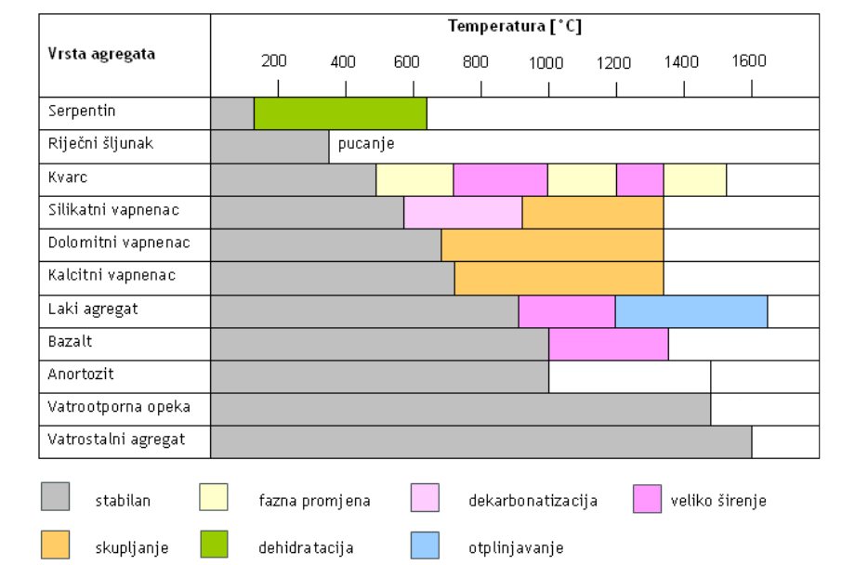
Slika 2. Toplinska stabilnost različitih vrsta agregata i drugi procesi koji se javljaju tijekom zagrijavanja [4].
Toplinska stabilnost agregata se mjeri termogravimetrijskim ispitivanjima (pokazuje gubitak težine), diferencijalnim toplinskim analizama (pokazuje toplinske reakcije) i dilatometrijom (pokazuje volumne promjene), uključujući ispitivanja preostalih deformacija. Agregati za koje kažemo da su stabilni do neke određene temperature ne pokazuju gubitak težine, nemaju toplinske reakcije i pokazuju zanemarivu preostalu deformaciju [6].
Laki agregati,posebno tvornički proizvedeni, kao što je npr. ekspandirana zgura, imaju veliku kemijsku i fizikalnu stabilnost na temperaturama koje prelaze i 800˚C, jer se proizvode na temperaturama i do 1600˚C. Ako se toj činjenici pridoda i niski koeficijent toplinskog istezanja i niska toplinska provodljivost, tada se laki agregati mogu smatrati među najboljima u pogledu ponašanja na visokim temperaturama [4].
Kvarc (SiO₂), koji se može naći u silikatnim agregatima i pijesku, podložan je fizikalnim promjenama na povišenim temperaturama. Najčešća promjena koja se događa je reverzibilna endotermna kristalna transformacija α kvarca u β kvarc koja se događa na temperaturi od oko 573 ˚C koju prati volumno širenje od oko 5,7 % [4].
Karbonatni agregati, vapnenci i dolomiti su stabilni na temperaturama do 700 ˚C kada se kalcijev karbonat (CaCO₃) počinje razgrađivati na vapno (CaO) i ugljični dioksid (CO₂). Razgradnja kalcijevog karbonata na visokim temperaturama je endotermna reakcija koja nastojiti spriječiti porast temperature u betonima izloženim visokim temperaturama, ova reakcija produžava vrijeme požarne otpornosti [4].
Neke vrste riječnog agregata se šire i pucaju na temperaturi od cca 350 ˚C jer je sastavljen od minerala čije razlike u toplinskom širenju mogu uzrokovati unutarkristalna naprezanja i slom [4].
Mljevena vatrootporna opeka i otopljeni aluminijski oksid (korund), ali i druge vrste agregata koje se upotrebljavaju u vatrostalnim betonima su na vrhu popisa vatrootpornih agregata [4].

Toplinska nekompatibilnost agregata i cementne paste tijekom zagrijavanja

Međudjelovanje između agregata i cementne paste na visokim temperaturama može biti fizičke (npr. toplinska nekompatibilnost) i/ili kemijske prirode. Fizičko međudjelovanje se očituje u različitom toplinskom širenju agregata i cementne paste, što dovodi do stvaranja naprezanja koja uzrokuju slabljenje i pukotine na povišenim temperaturama.

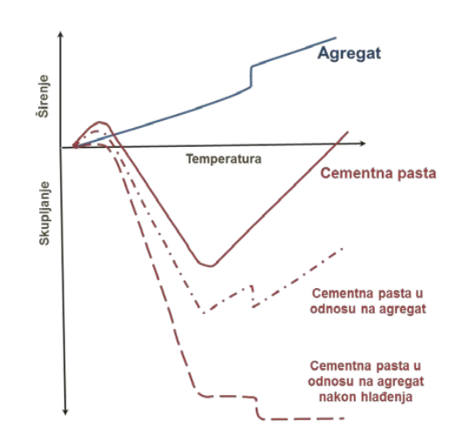
Slika 3 Dijagram koji pokazuje toplinsku nekompatibilnost agregata i cementne paste tijekom zagrijavanja [4]
Primjer kemijskog međudjelovanja pod utjecajem temperature je reakcija koja se događa između Ca(OH)₂ kristala, nastalih hidratacijom običnog portland cementa i magnezijevog karbonata određenih vapnenih agregata:
(3.1)
Navedena reakcija je ekspazivna i uzrokuje slabljenje i raspadanje betona. Moguće ju je spriječiti upotrebom pucolanskih materijala (npr. leteći pepeo) u betonsku mješavinu.
Pri zagrijavanju cementna pasta se neznatno širi do područja temperatura 80 – 100 ˚C dok slobodna voda isparava. Na višim temperaturama cementna pasta se počinje skupljati zbog isparavanja fizičke i kemijski vezane vode [4].

Utjecaj visokih temperatura na mehanička svojstva betona prema HRN EN 1992-1-2 i HRN EN 1994-1-2

U normi HRN EN 1992-1-2 [7] dane su preporuke za projektiranje betonskih konstrukcija od betona normalne težine do razreda tlačne čvrstoće od C90/105 te lakoagregatne betone do razreda tlačne čvrstoće LC 50/60 u uvjetima požara. U spomenutoj normi dane su vrijednosti za svojstva čvrstoće i deformiranja jednoosnog napregnutog nomalnog betona na visokim temperaturama. Svojstva čvrstoće i deformiranja jednoosnog tlačnog napregnutog betona pri visokim temperaturama u normi HRN EN 1992–1–2 [7] prikazane su krivuljama naprezanje – deformacija koje se sastoje od dva dijela: prvi dio do konačne čvrstoće i drugi dio nakon konačne čvrstoće betona. (Slika 4)
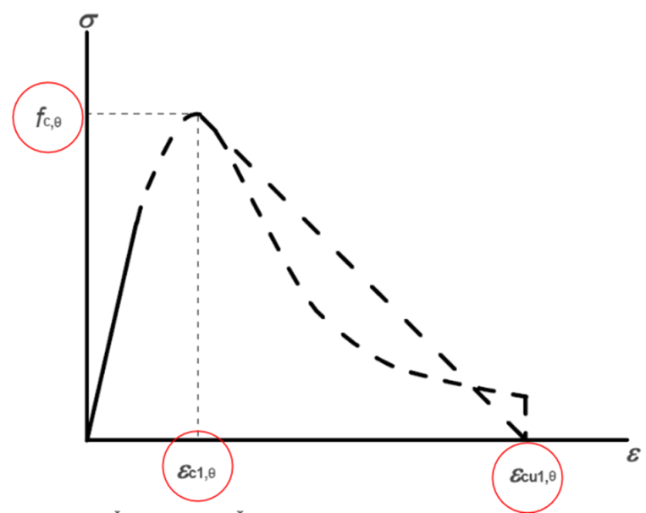
Slika 4. Dijagram naprezanje – deformacija (σ – ε dijagram) u tlaku [4
Oznake na prethodnoj slici su slijedeće:
f_{c},_{θ} – tlačna čvrstoća betona na temperaturi θ [MPa]
ε_{c1,θ} – deformacija pri čvrstoći f_{c},_{θ} betona na temperaturi θ [%]
ε_{cu1,θ} – deformacija koja određuje silaznu granu nosivosti na temperaturi θ [%]
Vrijednosti glavnih parametara odnosa naprezanje – deformacija dani su u Tablici 1. u ovisnosti o temperaturi betona, a razlikuju se za beton na bazi silicijskog agregata i na bazi vapnenačkog agregata (ako sadrži najmanje 80 % vapnenačkog agregata po težini). Parametri za vrijednosti temperatura između navedenih vrijednosti mogu se odrediti linearnom interpolacijom.
Tablica 1. Vrijednosti glavnih parametara odnosa naprezanje – deformacije normalnog betona sa silicijskim i vapnenačkim agregatom pri visokim temperaturama [7]
Temperatura betona, °C | Silicijski agregat |  |  | Vapnenački agregat
 | f_{c,θ}/ f_{c,k} | ε_{c1,θ} | ε_{cu1,θ} | f_{c,θ}/ f_{c,k} | ε_{c1,θ} | ε_{cu1,θ}
20 | 1 | 0,0025 | 0,02 | 1 | 0,0025 | 0,02
100 | 1 | 0,004 | 0,0225 | 1 | 0,004 | 0,0225
200 | 0,95 | 0,0055 | 0,025 | 0,97 | 0,0055 | 0,025
300 | 0,85 | 0,007 | 0,0275 | 0,91 | 0,007 | 0,0275
400 | 0,75 | 0,01 | 0,03 | 0,85 | 0,01 | 0,03
500 | 0,6 | 0,015 | 0,0325 | 0,74 | 0,015 | 0,0325
600 | 0,45 | 0,025 | 0,035 | 0,6 | 0,025 | 0,035
700 | 0,3 | 0,025 | 0,0375 | 0,43 | 0,025 | 0,0375
800 | 0,15 | 0,025 | 0,04 | 0,27 | 0,025 | 0,04
900 | 0,08 | 0,025 | 0,0425 | 0,15 | 0,025 | 0,0425
1000 | 0,04 | 0,025 | 0,045 | 0,06 | 0,025 | 0,045
1100 | 0,01 | 0,025 | 0,0475 | 0,02 | 0,025 | 0,0475
1200 | 0 | - | - | 0 | - | -

Vrijednosti deformacija ε_{c1,θ} i ε_{cu1,θ} su jednake za betone spravljene na bazi silicijskog i vapnenačkog agregata.
U poglavlju 6 norme HRN EN 1992-1-2 [7] dana su dodatna pravila za betone visokih čvrstoća vezana za smanjenje tlačne čvrstoće u ovisnosti o temperaturi i eksplozivno odlamanje. Smanjenje tlačne čvrstoće je dano za tri razreda tlačne čvrstoće betona:
- razred 1: C55/67; C60/75
- razred 2: C70/85; C80/95
- Razred 3: C90/105

Na Slici 5. dan je grafički prikaz koeficijenta smanjenja tlačne čvrstoće za silicijski i vapnenački beton na visokim temperaturama i nakon hlađenja za betone visokih čvrstoća te brojčano u Tablici 2. Iz Slike 5. se vidi da je izraženiji pad tlačne čvrstoće betona visokih uporabnih svojstava, za razliku od betona normalnih čvrstoća. Betoni visokih čvrstoća razreda 1 i 2 ne pokazuju pad krivulje na temperaturnom području od 100°C do 400°C na kojem nema smanjena čvrstoće.

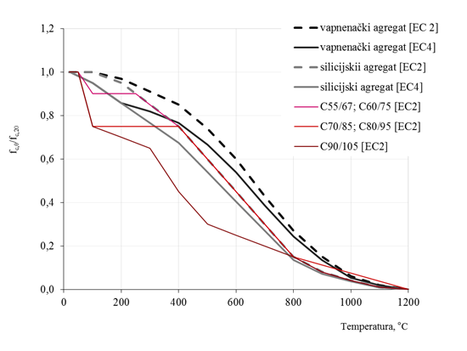
Slika 5. Koeficijenti umanjena tlačne čvrstoće betona u ovisnosti o temperaturi dani u HRN EN 1992-1-2 [7] i HRN EN 1994-1-2 [8]

Tablica 2.Smanjenje čvrstoće betona visokih čvrstoća u ovisnosti o temperaturi [7]
Temperatura betona, °C | f_{c,θ}/ f_{c,k}
 | RAZRED 1 | RAZRED 2 | RAZRED 3
20 | 1 | 1 | 1
50 | 1 | 1 | 1
100 | 0,9 | 0,75 | 0,75
200 | - | - | 0,7
250 | 0,9 | - | -
300 | 0,85 | - | 0,65
400 | 0,75 | 0,75 | 0,45
500 | - | - | 0,3
600 | - | - | 0,25
700 | - | - | -
800 | 0,15 | 0,15 | 0,15
900 | 0,08 | - | 0,08
1000 | 0,04 | - | 0,04
1100 | 0,01 | - | 0,01
1200 | 0 | 0 | 0

U dodatku C norme HRN EN 1994-1-2 [8] dana su preostala (rezidualna) svojstva betona, tj. svojstva nakon hlađenja na sobnu temperaturu od 20°C. Rezultati se temelje na pretpostavci da ne može doći do nikakvog oporavka početne tlačne čvrstoće betona f_{c},_{θ} nakon zagrijavanja betona na visoke temperature i njihovim hlađenjem na sobnu temperaturu (20°C)

Samozbijajući beton

Samozbijajući beton ( eng. self compacting concrete - SCC) je vrsta betona koji tečenjem u potpunosti popunjava oplatu bez upotrebe vibracijskih uređaja te tako eliminira potrebu za sporom, teškom, bučnom, skupom, energetski zahtjevnom i često opasnom mehaničkom vibracijom svježeg betona [3]. Tehnologija samozbijajućeg betona se počela razvijati u Japanu krajem 80-tih godina prošlog stoljeća, zbog uočenih problema trajnosti armiranobetonskih konstrukcija. Razvoj i primjena samozbijajućeg betona predstavlja jedno od najrevolucionarnijih otkrića u tehnologiji betona u posljednjih nekoliko desetljeća.
U odnosu na obični beton, samozbijajući beton ima mnoge prednosti, ali i nedostatke. Upotrebom samozbijajućeg betona smanjuje se potreba radne snage na gradilištu, omogućeno je brže građenje, lakša ugradnja, smanjenje buke nestankom (izostankom) vibriranja. Neke su od dodatnih prednosti koje razlikuju samozbijajući beton od običnog betona su i kvalitetniji izgled vanjske površine, ugradnja u složene geometrijske presjeke te konstrukcijske elemente s gustim rasporedom armature. Bolja kvaliteta sučeljka, cementnog kamena i zrna agregata, omogućena je izostankom mehaničkog vibriranja ,sučeljak je manje porozan što vodi većim čvrstoćama i poboljšanoj trajnosti. Neki od možebitnih nedostataka primjene samozbijajućeg betona jest da proizvodnja zahtjeva veći broj stručnjaka i inženjera, samozbijajući beton je skuplji od običnog betona, tehnologija proizvodnje je složenija, a kontrola kvalitete je zahtjevnija [9].
Ako usporedimo sastav samozbijajućeg betona i običnog betona, tada se uočava da samozbijajući beton ima manji udio krupnog agregata, manji vodovezivni omjer, povećan udio paste te relativno veliku količinu superplastifikatora, a prema potrebi može se upotrijebiti i dodatak za promjenu viskoznosti. Ključni sastojak za izradu samozbijajućih betona jest nova generacija superplastifikatora na osnovi polikarboksilnih etera koja je omogućila projektiranje sastava betonske mješavine potrebne viskoznosti i granice tečenja [3]. Svojstva tečenja kakvu ima SCC nije moguće postići sa običnim betonom, jer bi se količina superplastifikatora morala povećati do te mjere da beton ne bi više imao stabilnost smjese, tj. došlo bi do segregacije i značajnog izdvajanja vode. Da bi se postigla dovoljna stabilnost smjese tj. dovoljna kohezivnost potrebno je povećati udio sitnih čestica u betonu (< 0,125 mm). Preporučuje se upotreba najvećeg zrna D_{max}= 12-20 mm, često se upotrebljavaju inertni i pucolanski dodaci, odnosno hidraulični dodaci (npr. leteći pepeo). Dodaci za promjenu viskoznosti rabe se za smanjivanje utjecaja varijacije vlažnosti ili raspodjele zrna u ukupnom sastavu agregata, a beton je tada osjetljiv na male varijacije u omjeru sastojaka.

Utjecaj visokih temperatura na samozbijajući beton

Povećana primjena samozbijajućeg betona povećava i eventualnu izloženost visokim požarnim temperaturama. Kako je dosad navedeno, u slučaju izloženosti betona visokim temperaturama dolazi do degradacije materijala; smanjenje čvrstoće i raspucavanja, a u nekim slučajevima dolazi i do eksplozivnog odlamanja površine betona (eng. spalling). Mehanička svojstva samozbijajućeg betona su nešto bolja od konvencionalnog betona istog razreda tlačne čvrstoće što se može objasniti efektivnijim pakiranjem čestica. Sučeljak agregata i cementne paste u samozbijajućem betonu ima manju poroznost, gušći je i znatno homogeniji [10]. Najprije se utjecaj visokih temperatura na samozbijajući beton najviše istraživao u svezi pojave eksplozivnog odlamanja, gdje su rezultati pokazali da je samozbijajući beton više podložan eksplozivnom odlamanja u odnosu na normalno vibrirani beton. U uvjetima izloženosti visokim temperaturama gusta struktura samozbijajućeg betona onemogućava relaksaciju pornih tlakova nastalih uslijed isparavanja vlage iz betona te je zbog toga samozbijajući beton više izložen toj pojavi [6].

Utvrđivanje stanja opožarene konstrukcije

Mnoge konstrukcije oštećene požarom se mogu sanirati i dovesti u stanje ponovne uporabe. Obično je cijena sanacija konstrukcije zanemariva u odnosu na ukupnu cijenu građevine. Generalno, betonske konstrukcije izložene visokim temperaturama mogu biti sanirane i dovedene u stanje ponovne uporabe dok to nije slučaj kod konstrukcija izgrađenih od drugih građevinskih materijala (npr. drvo, metal, itd).
Glavni cilj nakon požara je procijeniti trenutnu stabilnost konstrukcije, da li je konstrukcija sigurna za pregled. Zatim je potrebno ocijeniti opseg oštećenja i procjenu da li je moguća sanacija oštećene konstrukcije ili rušenje konstrukcije. Pregled konstrukcije treba početi čim se konstrukciji može prići; prije nego što budu otklonjeni bilo kakvi ostatci koji mogu upućivati na razvijene temperature i sl.[4]

Vizualni pregled konstrukcije

Glavni cilj vizualnog pregleda konstrukcije je odrediti trenutnu stabilnost konstrukcije te opseg i jačinu požara. Vizualnim pregledom će se utvrditi koji će se dijelovi u potpunosti ukloniti, a koji se mogu sanirati. Ukoliko se dođe do zaključka da je moguće provesti sanaciju, moraju se provesti daljnja detaljnija istraživanja jakosti pojedinih oštećenja i preostale čvrstoće konstrukcije. Pažnju treba obratiti na pojavu odlamanja betona na gredama i stupovima koje može značajno smanjiti nosivost uslijed mogućeg porasta temperature u ugrađenoj armaturi elementa. Ako je požar zahvatio samo neke dijelove konstrukcije, potrebno je pregledati i ostale elemente koji nisu direktno oštećeni u požaru jer postoji mogućnost da dođe do značajne preraspodjele sila u elemente konstrukcije koji nisu bili izloženi požaru. Neke od metoda tj grubih procjena jakosti požara armiranobetonskih konstrukcija:
Prva, gruba procjena se može postići temeljem zapisa vatrogasne brigade uzimajući u obzir proteklo vrijeme gašenja požara, proteklo vrijeme od zaprimanja poziva do dolaska vatrogasne brigade, djelovanje uređaja za otkrivanje požara i sredstava za gašenje požara, itd.
Druga metoda se temelji na procjeni najviše dostignute temperature u požaru istraživanje ostataka pojedinih materijala nakon požara. Maksimalno dostignute temperature u betonu se mogu odrediti temeljem promjene boje betona kao posljedica zagrijavanja [6]. Pri zagrijavanju betona na temperature veće od 300˚C boja betona se mijenja iz normalne u ružičastu i crvenu (temperaturno područje 300˚C - 600˚C), bjelkasto sivu (temperaturno područje 600˚C - 900˚C) i boju ljudske kože (temperaturno područje 900˚C - 1100˚C) Promjena boje betona u crvenu se događa zbog prisutnosti sastojaka željeza u agregatu, koji pri zagrijavanju dehidriraju ili oksidiraju u spomenutom temperaturnom području[6]. Da bi se primijenila opisana metoda potrebno je iz konstrukcije izvaditi uzorak betona i/ili ukloniti dijelove betona iz požarom oštećenog elementa, uključujući izložene površine kako bi se točno utvrdila promjena spektra boja sa dubinom zahvaćenog betona u požaru, što takvo istraživanje čini znatno složenim.
Treća mogućnost procjene jakosti požara se temelji na proračunu brzine gorenja s obzirom na veličinu požarnog odjeljka, požarnog opterećenja i površine otvora. Pri ovom proračunu smatra se da se cijeli požarni odjeljak trenutno zapali i da je od početka požara sva ventilacija aktivna. Zbog navedenog se ova metoda ne smatra dovoljno točnom za primjenu na požare u velikim prostorima.
Ako je nakon vizualnog pregleda konstrukcije došlo do zaključka da je moguće provesti sanaciju betonske konstrukcije moraju se provesti daljnja istraživanja jakosti pojedinih oštećenja i preostale čvrstoće konstrukcije. Detaljni pregled konstrukcije uključuje određivanje deformacija i progiba konstrukcije. Pažnju treba obratiti na horizontalne pomake koji se javljaju zbog toplinskih djelovanja tijekom požarnih temperatura. Ostali dio pregleda ovisi o materijalu od kojeg je načinjena konstrukcija (drvo,metal,beton i sl.) Kod betonskih konstrukcija bitno je provjeriti pojavu odlamanja dijelova betona pojedinih elemenata koji su bili izloženi požaru; boju betona i pojavu pukotina. Iako nisu uočena vidljiva oštećenja čvrstoća betona može biti smanjena zbog visokih temperatura koje su se razvile unutar betonskog elementa [4].

7.2 Ispitne metode

Ispitne metode mogu biti destruktivne ili nedestruktivne te kombinacija dvije navedene. Neke od njih biti će opisane u daljnjem tekstu radi boljeg razumijevanja nedostataka određenih navedenih metoda
Destruktivne metode koje se koriste pri utvrđivanju oštećenja jesu:
- Uobičajeni destruktivni postupak ispitivanja betona sastoji se od vađenja valjaka promjera 40 mm iz oštećenog dijela konstrukcije i ispitivanje tlačne čvrstoće prema važećim normama [11] Poteškoće pri uzimanju uzoraka iz oštećene konstrukcije se mogu pojaviti zbog nemogućnosti vađenja samog betonskog uzorka bez armature ili ukoliko je konstrukcijski element pretrpio jača oštećenja zbog zadržavanja cjelovitosti uzorka. Potrebno je također uzeti i ispitati uzorke iz neoštećenog dijela konstrukcije, ako je to moguće [4];
- petrografska analiza, ovim ispitivanjem se pod mikroskopom promatraju izotropija, vrsta i gustoća pukotina na tankim uzorcima izrađenim iz valjaka. Cementna pasta postaje anizotropna pod polarizirajućim svijetlom na temperaturama većim od 500°C. Pukotine se također mijenjaju s povećanjem temperature; na temperaturama nižim od 300°C pukotine se stvaraju na granici agregata i cementne matrice, a na temperaturama iznad 500°C pukotine se stvaraju i kroz cementnu matricu [4];
- diferencijalna toplinska analiza (DTA) i termogravimetrijska analiza (TGA) odnosi se na analizu promjena svojstava uzorka materijala koje su nastale djelovanjem visoke temperature. Diferencijalnom toplinskom analizom mjeri se temperatura uzorka i promjena ove temperature u odnosu na referentni materijal, termogravimetrijskom analizom prati se promjena težine uzorka prilikom njegovog zagrijavanja. Obje metode ispitivanja se koriste da bi se odredile promjene u strukturi betona izloženog visokim temperaturama temeljem fizikalno – kemijskih promjena koje se događaju u cementu. DTA i TGA daje zadovoljavajuće rezultate ukoliko se radi o betonu s nemješanim cementom. Cementi s dodatkom letećeg pepela ili granuliranom zgurom visokih peći skoro ne pokazuju nikakve promjene pri zagrijavanju [4];
- Ispitivanje preostale krutosti je vrsta tlačnog ispitivanja koja se provodi na valjkastim uzorcima dužine 175 mm i promjera 75 mm. Uzorci se izlažu cikličnom opterećenju u rasponu od 0 do 45 MPa, a deformacije se mjere u središnjem dijelu uzorka u promjeru od 67 mm. Ispitivanja se provode za različito definirane module elastičnosti i različite histereze između ciklusa opterećenja [4];
- Ispitivanje požarnog ponašanja (FB test) se provodi na način da se jezgra izvađena iz opožarene konstrukcije izreže u diskove širine 15 mm, a zatim se mjeri adsorpcija vode [4].
Nedestruktivne metode ispitivanja oštećenog materijala su:
- mjerenje brzine ultrazvučnog impulsa (UPV mjerenja) [12] Ispitivanje se može provesti na dva načina: mjerenje vremena koje je potrebno da se prenese signal kroz element koji se ispituje ili mjerenje vremena koje je potrebno da se odbijeni signal prenese od predajnika do prijemnika. U prvom slučaju potrebno je imati pristup objema stranama elementa uzimajući u obzir i ograničenja da debljina elementa ne smije prelaziti 200 mm. U drugom slučaju površina mora biti dovoljno dobra da bi se moglo provesti više serija ispitivanja i da se sličan postupak može ponoviti za određivanje referentnih vrijednosti. Ukoliko su poznate referentne vrijednosti brzine impulsa i čvrstoće betona, moguće je odrediti gubitak čvrstoće ako je gubitak UPV poznat [4];
- određivanje indeksa sklerometra [13], ovim postupkom se mogu procijeniti svojstva betona samo u površinskom sloju betona. Da bi se dobili pouzdani rezultati postupak zahtjeva da površina ispitivanog betona bude u potpunosti čista i glatka. Metoda nije pogodna u slučajevima kada je potrebno ocijeniti svojstva betona unutar betonskog elementa [4];
- čekić i dlijeto, iako nije znanstvena metoda, u stvarnom smislu te riječi ona daje najbržu, grubu procjenu kvalitete opožarenog betona i čvrstoće [4].
Veliki potencijal za ispitivanje konstrukcija izloženih djelovanju visokih požarnih temperatura imaju nerazorne metode ispitivanja, posebno ultrazvučna metoda i akustična emisija. U zadnjih deset godina ostvaren je znatan napredak na području akustične emisije, posebice u vidu mjernih sustava i analize podataka [14]. Međutim unatoč sve intenzivnijoj primjeni akustične emisije za ispitivanje konstrukcija, njena primjena za ispitivanje betonskih konstrukcija je nedovoljno razvijena. Tome ide u prilog nepostojanje normi i standarda za ispitivanje betonskih konstrukcija akustičnom emisijom. Jasno je da je neophodan razvoj nerazornih metoda ispitivanja u postupku utvrđivanja maksimalno dosegnute temperature betona kako bi se olakšala karakterizacija preostalih mehaničkih svojstava betona izloženog visokim temperaturama.

Eksperimentalni dio

8.1 Uvod

U oviru eksperimentalnog istraživanja prikazanog u ovom radu ispitana sup mehanička svojstava devet mješavina s različitim mineralnim dodacima (metakaolin, leteći pepeo i vapnenac) dodanim u određenim postotcima te su dobiveni rezultati uspoređeni s rezultatima dobivenim na referentnoj mješavini bez mineralnih dodataka. Nakon izlaganja uzoraka visokim temperaturama (do 800°C) i hlađenja na sobnu temperaturu te proteklog vremena od godinu dana i šest mjeseci provedeno je nerazorno ispitivanje akusto – ultrazvučnom metodom, a nakon toga uzorci su tlačno opterećivani do loma u hidrauličnoj preši. U nastavku ovog poglavlja detaljno su opisani pojedini koraci u provedbi eksperimentalnog rada.

8.2 Sastav betona

Ispitivanja su provedena na 9 različitih mješavina betona, čiji su sastavi određeni prema CBI metodi projektiranja samozbijajućeg betona razvijenoj u Swedish cement and Concrete Reaserch u Švedskoj. Sastav svih mješavina prikazan je u Tablici 3. Sve mješavine su spravljene s istom količinom agregata (1558 kg/m³) i dolomitnog filera (220 kg/m³). Sve mješavine su imale konstantan v/p omjer jednak 0,27 (180 l/m³ vode i 670 kg/m³ praškastih komponenti). U referentnoj mješavini, M1, upotrjebljeno je 450 kg cementa. U mješavini M2, M3 i M4, dio cementa (5, 10, i 15 % na masu) zamijenjen je metakaolinom, u mješavinama M5, M6 i M7, dio cementa (20, 30 i 40 % na masu) zamijenjen je letećim pepelom, a u mješavinama M8 i M9 , dio cementa (5, 10 i 15 % na masu) zamjenjen je vapnencem. Superplastifikator i stabilizator mješavine su dodani u količini koja je osigurala mješavinama svojstva samozbijanja s ciljanom vrijednosti rasprostiranja slijeganjem od 700±50 mm.[6]
Tab. 3. Sastav betonskih mješavina
Mješavina |  | M1 | M2 | M3 | M4 | M5 | M6 | M7 | M8 | M9
Udio min. dodataka |  | (ref) - | mk  5 % | mk  10 % | mk  15 % | lp  20 % | lp  30% | lp  40 % | vap  5 % | vap  10 %
Cement, kg |  | 450 | 427,5 | 405 | 382,5 | 360 | 315 | 270 | 427,5 | 405
Metakaolin | %m.c. | - | 5 | 10 | 15 | - | - | - | - | -
 | kg | - | 22,5 | 45 | 67,5 | - | - | - | - | -
Leteći pepeo | %m.c. | - | - | - | - | 20 | 30 | 40 | - | -
 | kg | - | - | - | - | 90 | 135 | 180 | - | -
Vapnenac | %m.c. | - | - | - | - | - | - | - | 5 | 10
 | kg | - | - | - | - | - | - | - | 22,5 | 45
Dolomit | kg | 220 | 220 | 220 | 220 | 220 | 220 | 220 | 220 | 220
Voda | l | 180 | 180 | 180 | 180 | 180 | 180 | 180 | 180 | 180
v/c |  | 0,40 | 0,42 | 0,44 | 0,47 | 0,50 | 0,57 | 0,67 | 0,42 | 0,44
Sitni agregat | kg | 862 | 862 | 862 | 862 | 862 | 862 | 862 | 862 | 862
Krupni agregat | kg | 696 | 696 | 696 | 696 | 696 | 696 | 696 | 696 | 696
Superplastifikator | l | 5,6 | 4,5 | 5,2 | 6,3 | 4,1 | 3,6 | 3,4 | 5,0 | 4,1
Stabilizator mješavine | l | 0,7 | 0,7 | 0,7 | 0,7 | 0,7 | 0,7 | 0,7 | 1,0 | 1,0

8.2.1 Agregat

Korišten je dolomitni agregat iz nalazišta Očura (proizvođač Holcim Hrvatska) maksimalnog zrna 16 mm. Krivulje prosijavanja agregata po frakcijama (0-4, 4-8, 8-16 mm) dobivene su prema normi HRN EN 933 – 1: 2012 [15], dok su sva fizikalna svojstva agregata (gustoća i upijanje vode) dobivena ispitivanjem prema normi HRN EN 1097 – 6: 2013 [16], a vlažnost agregata prema normi HRN EN 1097 – 5: 2008 [17]. U Tablici 4. prikazana su fizikalna svojstva agregata, gustoća i upijanje vode, dobivena ispitivanjem prema normi HRN EN 1097 – 6: 2013 [16].
Tab. 4: Fizikalna svojstva agregata
Frakcija (mm) | Gustoća (kg/dm³) | Upijanje vlage (%)
0-4 | 2,85 | 0,66
4-8 | 2,84 | 0,67
8-16 | 2,81 | 0,53

8.2.2 Cement

Korišten je cement Cem I 42,5 R proizvođača CEMEX Hrvatska d.d. Cement Cem I42,5 R je portland cement s udjelom klinkera 95-100 % sukladan normi HRN EN 197 – 1: 2012 [18].

8.2.3 Voda

Korištena je voda iz gradskog vodovoda, koja zadovoljava zahtjeve norme HRN EN 1008: 2002 [19].

8.2.4 Mineralni dodaci

8.2.4.1 Dolomit

U svim mješavinama korišten je dolomit, proizvođača Holcim s nalazišta Očura. Mineralni dodatak, dolomit, spada u grupu inertnih i poluinertnih mineralnih dodataka, utječe na poboljšanje obradljivosti betona. Dodavanjem metakaolina poboljšava se veza između cementne paste i agregata, povećava se gustoća i tlačna čvrstoća betona [20]. U svim mješavinama dodana je količina čestica potrebnih za samozbijanje.

8.2.4.2 Vapnenac

U dvije mješavine (M8 i M9) korišten je vapnenac u omjerima kako je prikazano u tablici 3. proizvođača Holcim Hrvatska. Eksperimentalno je dokazano da s dodatkom fino mljevenog vapnenca se povećava fluidnost svježeg betona dok je čvrstoća gotovo nepromijenjena [20].

8.2.4.3 Leteći pepeo

U tri mješavine (M5, M6 i M7) korišten je leteći pepeo koji nastaje kao nusproizvod u termo elektrani Plomin 2, Rabac, dobavljač Holcim Hrvatska. Leteći pepeo poboljšava svojstva betona na dva načina; fizikalnim efektom povezanim s povišenim udjelom finih čestica te pucolanskim i/ili hidrauličkim reakcijama. Dodatkom letećeg pepela smanjuje se potreba za vodom i izdvajanje vode, poboljšava se obradivost i nepropusnost i usporava se oslobađanje topline hidratacije [21].

8.2.4.4 Metakaolin

U mješavinama (M2, M3 i M4) korišten je metakaolin Metaver I, proizvođača Newchem. Metakaolin je rafinirana kaolinska glina koja je kalcinirana (zagrijavana) pod kontroliranim uvjetima s ciljem proizvodnje amorfnog aluminij – silikata koji je reaktivan u betonu. Pridonosi porastu tlačne čvrstoće, olakšava završnu obradu, smanjuje eflorescenciju, doprinosi smanjenoj mogućnosti pojave alkalno - agregatne reakcije.

8.2.5 Kemijski dodaci

8.2.5.1 Superplastifikator

U svim mješavinama korišten je superplastifiktor na bazi modificiranog polikarboksilnog etera, komercijalnog naziva GLENIUM 51, proizvođača BASF-a, a koji je u skladu sa zahtjevima norme HRN EN 934-2: 2012. Superplastifikatori su kemijski dodaci betonu koji djeluju podmazujuće, tj. povećavaju obradljivost. Povećanjem obradljivosti betona lakša je njegova ugradnja. Superplastifikatori djeluju dispergirajuće na čestice cementa i smanjuju potrebu za vodom od 20-35% [22].

7.2.5.2Stabilizator mješavine

U svim mješavinama korišten je stabilizator mješavine RheoMATRIX 100, proizvođač BASF. Preporučeno doziranje stabilizatora mješavine RheoMATRIX 100 je 0,1 – 0,5 % na masu sitnih čestica.

8.3 Postupak izrade betona

Postupak izrade samozbijajućeg betona prikazan je u sljedećim koracima te ilustrativno (Slika 6):
- U mješalicu je dodan agregat i punilo u suhom stanju, te su miješani sljedećih 5 sekundi.
- Zatim je dodana trećina projektom određene vode nakon čega je miješanje trajalo 30 sekundi.
- Dodani su cement i mineralni dodaci (leteći pepeo, metakaolin i vapnenac) i miješanje je nastavljeno dodatnih 30 sekundi.
- Zatim je dodana druga trećina vode, te se takav sastav miješao 60 sekundi.
- Naposlijetku su dodani kemijski dodaci (superplastifikator i stabilizator mješavine) i posljedna trećina vode. Miješanje je trajalo 90 sekundi, nakon čega je sljedila pauza od 120 sekundi.
- Nastavak miješanja trajao je daljnjih 180 sekundi.[6]
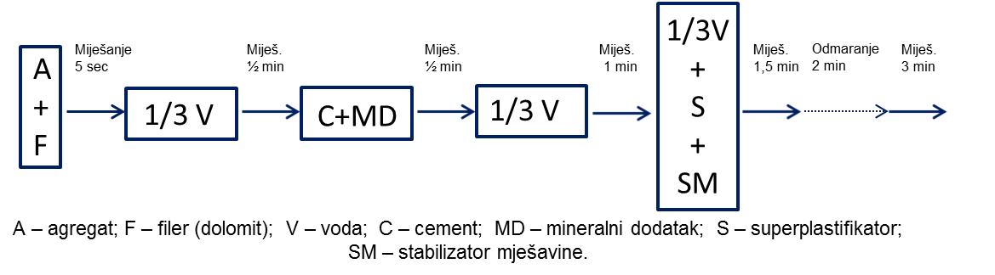
Slika 6. Postupak izrade samozbijajućeg betona[6]
Iznimno je u mješavinama M8 i M9 mineralni dodatak (vapnenac) dodan zajedno sa agregatom i dolomitom.

8.4 Njegovanje i skladištenje uzoraka

Njegovanje i skladištenje betonskih uzoraka provedeno je poštivajući zahtjeve norme HRN EN 12390-2: 2009 [23] s iznimkom da se ugrađeni beton nije vibrirao. Nakon ugradnje svi uzorci namijenjeni ispitivanju svojstava betona u očvrslom stanju su prekriveni plastičnom folijom te ostavljeni 24 sata u laboratorijskim uvjetima (temperature 20±2˚C i relativne vlažnosti oko 50±5%). Nakon starosti 24 sata, svi uzorci su izvađeni iz kalupa, označeni te skladišteni u vlažnu komoru s temperaturom od 20±2˚C i relativnom vlažnošću zraka > 95% do starosti 28 dana. Nakon toga su čuvani u laboratorijskim uvjetima do dana ispitivanja.

8.5 Ispitivanje svojstava samozbijajućeg betona u svježem stanju

Hrvatski zavod za norme prihvatio je europske norme niza EN 12350 [24]vezane za samozbijajući beton kao hrvatske norme. Na svim mješavinama provedena su ispitivanja kako bi se potvrdilo svojstvo samozbijanja. Sve mješavine su projektirane da zadovolje ispitivanje rasprostiranja slijeganjem u 700±50 mm. Osim rasprostiranja slijeganjem, ispitano je svojstvo obilaženja prepreka, otpornost na segregaciju, viskoznost, tečenje, gustoća i sadržaj pora. Rezultati ispitivanja prikazani su u Tablici 5.
Tab. 5: Rezultati ispitivanja svojstava samozbijajućeg betona u svježem stanju [6]
Mješavina | SR  (mm) | VSR  t₅₀₀ (s) | Omjer L-kutije h2/h1 (-) | ONS  (%) | ρ  (kg/m³) | SP  (%)
M1 | 732 | 2,08 | 0,94 | 5 | 2499 | 1,90
M2 | 720 | 2,04 | 0,93 | 8 | 2485 | 2,10
M3 | 725 | 2,19 | 0,82 | 10 | 2482 | 2,40
M4 | 727 | 2,10 | 0,82 | 10 | 2488 | 2,10
M5 | 720 | 1,66 | 0,84 | 5 | 2462 | 2,30
M6 | 723 | 1,47 | 0,87 | 6 | 2438 | 2,00
M7 | 725 | 1,40 | 0,92 | 6 | 2419 | 2,30
M8 | 720 | 1,38 | 0,90 | 7 | 2489 | 2,10
M9 | 718 | 1,49 | 0,91 | 4 | 2486 | 2,20
SR – Slijeganje rasprostiranjem; VSR – vrijeme slijeganja rasprostiranjem;
ONS – otpornost na segregaciju; ρ – gustoća; SP – sadržaj pora.

8.6 Dimenzije uzorka

Dimenzije uzorka za ispitivanje tlačne čvrstoće, modula elastičnosti, brzine ultrazvuka i radnog dijagrama su određene slijedeći preporuke RILEM TC 129 [25]. To su valjkasti uzorci dimenzija Ø/L = 75/225 mm. Prednost uzoraka valjka manjih dimenzija je da minimaliziraju temperaturne razlike u radijalnom smjeru zagrijavanja [26]. Prikaz uzoraka dan je na Slici 7.
Ugradnja samozbijajućeg betona u čelične kalupe je provedena bez mehaničkog vibriranja. Prvih 24 sata, kalupi s ugrađenim betonom su čuvani u laboratorijskim uvjetima (prosječne temperature 20±2˚C i relativne vlažnosti oko 50±5 %), pokriveni plastičnom folijom kako bi se spriječilo isušivanje. Nakon raskalupljivanja, betonski uzorci su čuvani u termohigrometrijskim uvjetima:
- Do 28 dana starosti: u vlažnoj komori (prosječne temperature 20±2˚C i relativne vlažnosti oko 95 %);
- Do trenutka ispitivanja: u laboratorijskim uvjetima (prosječne temperature 20±2˚C i relativne vlažnosti oko 60±5 %);
Također, prema preporukama RILEM TC 129 [25], uzorci su ispitani u starosti većoj od 3 mjeseca kako bi se eksplozivno pucanje svelo na minimum.[6]

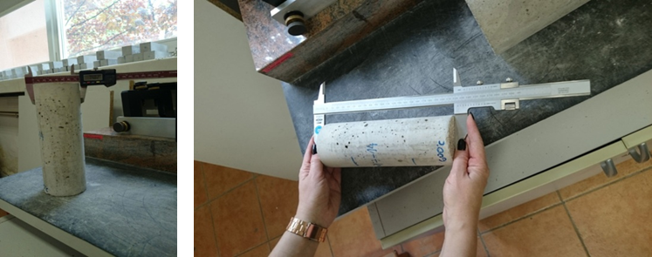
Slika 7. Mjerenje dimenzija uzoraka za određivanje preostalih svojstava

8.7 Tretiranje uzoraka na visokim temperaturama

Za tretiranje uzoraka na visokim temperaturama, korištena je električna peć snage 15-20 kW (proizvođač INKO i BOSSIO, Hrvatska) s dimenzijama radnog prostora 600x600x550 mm, a prikazana je na Slici 8. Maksimalna temperatura koja se može postići u peći iznosi 1100˚C. Peć je opremljena jednim termoelementom, rezolucije 1,0˚C koji bilježi razvoj temperature u peći. Za svaki temperaturni ciklus, iz iste mješavine uzeto je osam uzoraka. Sedam je bilo namijenjeno za ispitivanje preostalih svojstava betona nakon izlaganja visokoj temperaturi (tlačna čvrstoća, modul elastičnosti, odnos naprezanje-deformacija, mikrostrukturalna ispitivanja i akusto-ultrazvučna ispitivanja), a jedan uzorak za praćenje razvoja temperature u uzorku. Za tu svrhu u uzorak su ugrađeni termoelementi tipa K (NiCr-Ni) s debljinom žice od 0,7 mm.
Režim toplinskog tretiranja uzoraka uzoraka je također pratio preporuke RILEM TC 129 [25] koje definiraju maksimalnu brzinu zagrijavanja i hlađenja ovisno o maksimalnom promjeru uzorka kako bi se izbjegle temperaturne razlike u radijalnom smjeru uzorka više od 20˚C. Da bi se postigle razlike u temperaturi po uzorku, za promjer valjka od 75 mm preporučeno je postepeno povećati temperaturu 2˚C/min.
Izabrane su četiri maksimalne temperature: 200˚C, 400˚C, 600˚C i 800˚C. Zagrijavanjem uzoraka samozbijajućih betona na temperature više od 600˚C dokazano je da u intervalu od 600˚C - 800˚C dolazi do dekarbonatizacije u cementnoj pasti i do raspadanja vapnenačkih agregata, što za posljedicu ima pad mehaničkih svojstava i raspadanja uzoraka tijekom vremena.[6], Slika 9.

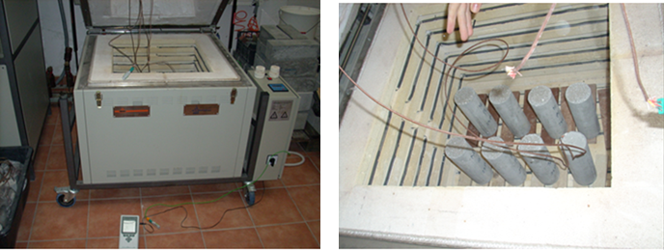
Slika 8. Prikaz električne peći za zagrijavanje uzoraka i raspored uzoraka u peći [6]
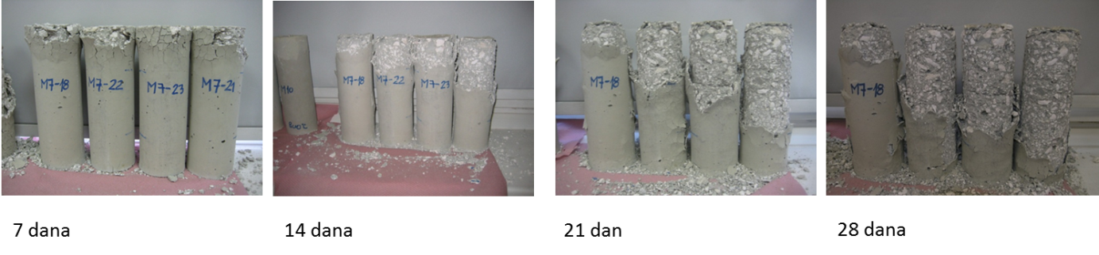
Slika 9. Izgled betonskih uzoraka 7, 14, 21 i 28 dana nakon hlađenja tretiranih uzoraka na 800°C [6]

Temperaturni ciklus tretiranja uzoraka se sastojao od 3 dijela [6]:
- Zagrijavanje do maksimalne ciljane temperature brzinom od ΔT/Δt = 2˚C/min (unutar peći);
- Održavanje maksimalno postignute temperature u peći, ΔT, u trajanju dok se ne postignu stacionarni uvjeti kako bi se u cijelom uzorku ostvarila jednolika temperatura;
- Prirodno hlađenje uzoraka u zatvorenoj peći kako bi se izbjegla pojava dodatnih mikropukotina uzrokovanih toplinskim naprezanjima ili apsorpciji vlage koja bi vodila daljnjem razaranju uzoraka.

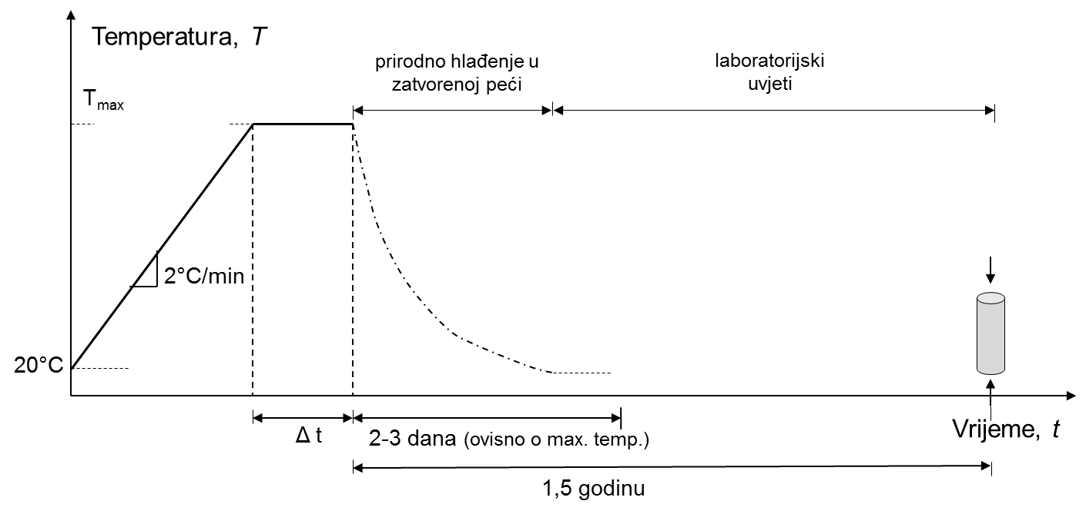
Slika 10. Planirani temperaturni ciklus tretiranja uzoraka na visokim temperaturama

8.8 Određivanje mehaničkih karakteristika

Ispitivanje mehaničkih karakteristika provedeno je hidrauličnom prešom (proizvođača Toni Technik) kapaciteta 3000 kN. Tijekom ispitivanja uzorci su opterećivani do loma, a brzina nanošenja opterećenja kontrolirana je porastom deformacija. Brzina porasta deformacija iznosila je 0,02 ‰/s što odgovara pomaku klipa preše od 0,12 mm/min. Za praćenje deformacija prilikom ispitivanja korišteni su LVDT (Linear Variable Differential Transformer) mjerači pomaka osjetljivosti 690 mV/mm i 733 mV/mm koji su lijepljenjem pričvršćeni uzduž dvije nasuprotne izvodnice uzorka. Mjerna baza za mjerenje deformacija iznosila je 10 cm (Slika 12). Prikupljanje podataka provedeno je HBM-ovim sustavom MGC-plus, upravljanim računalnim programom Catman istog proizvođača.
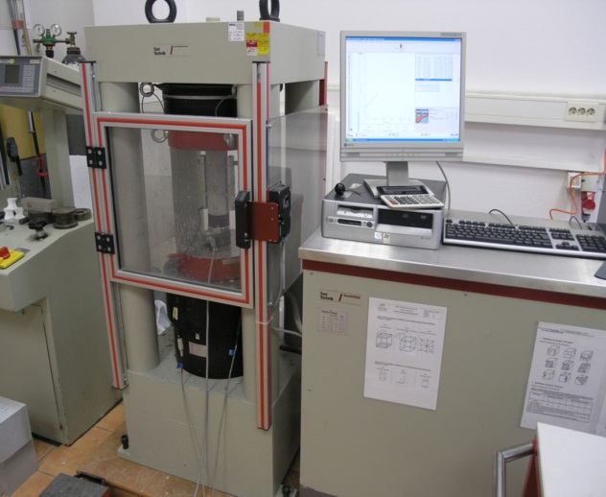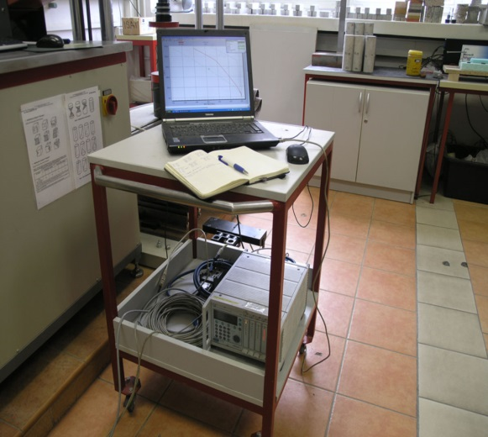
Slika 11. Postav uređaja za ispitivanje σ – ε dijagrama
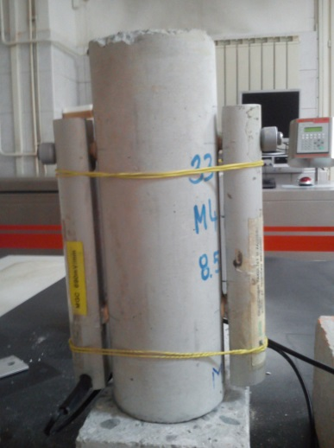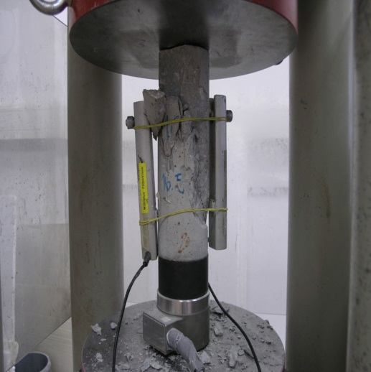
Slika 12. Betonski uzorci prije i nakon ispitivanja
Slika 13. prikazuje primjer uzlazne grane eksperimentalno određenog odnosa naprezanje-deformacija (radni dijagram). Budući da je prilikom ispitivanja vrlo često dolazilo do tzv. eksplozivnog loma uzoraka silaznu granu odnosa naprezanje–deformacija nije bilo moguće analizirati. Tlačna čvrstoća i modul elastičnosti uzoraka određeni su iz dobivenog radnog dijagrama gdje je tlačna čvrstoća uzoraka jednaka najvećem naprezanju zabilježenom u radnom dijagramu, a statički modul elastičnosti je izračunat kao nagib sekante na pravocrtni dio krivulje naprezanje – deformacija, koja prolazi između točaka krivulje koje odgovaraju naprezanjima od 5 MPa i 1/3 tlačne čvrstoće (Slika 13).

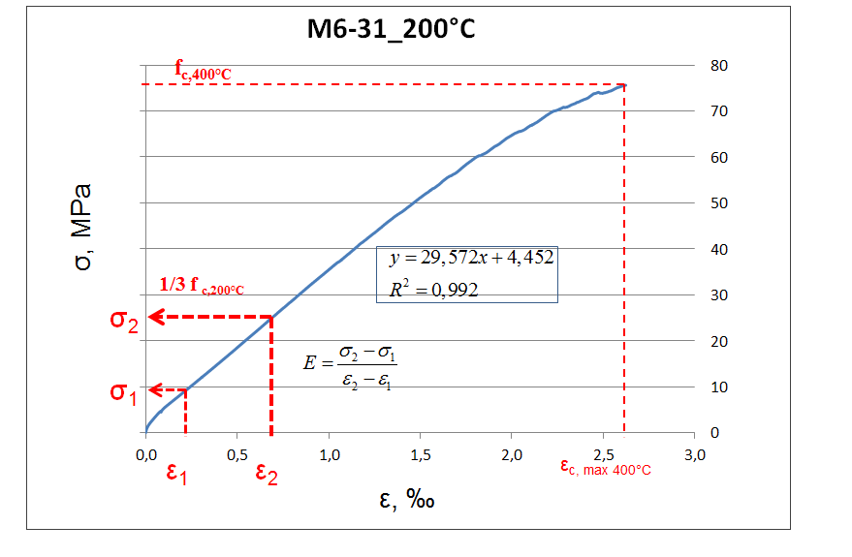Slika 13. Prikaz izračuna modula elastičnosti

8.9 Akusto-ultrazvučna metoda

8.9.1 Uvod

Metoda akusto – ultrazvučnog (AU) ispitivanja se po prvi puta spominje 1970 – tih godina, a njenim začetnikom se smatra Alex Vary [27]. Naziv akusto – ultrazvuk upotrijebljen je kako bi se iskazala bliska povezanost s akustičnom emisijom. Akusto – ultrazvuk može se smatrati skraćenicom od „simulacija akustične emisije ultrazvučnim izvorima“ [27]. Akustična emisija se može definirati kao fenomen pojave zvuka ili ultrazvuka u materijalima uslijed deformiranja ili razvoja pukotina, odnosno uslijed lokalnog oslobađanja elastične energije. Metoda akustične emisije zahtjeva opterećivanje uzorka da bi se javilo spontano nastajanje ultrazvučnih valova generiranih otvaranjem pukotina. Akusto – ultrazvuk razlikuje se od metode akustične emisije po tome što se ultrazvučni valovi generiraju vanjskim izvorom (obično piezoelektričnom sondom) pa ne dolazi do razaranja materijala [27]. Za razliku od ispitivanja akustičnom emisijom ideja AU je održavati konstantnim i poznatim položaj i intenzitet izvora ultrazvuka. U tom slučaju cilj analize rezultata ispitivanja nije otkrivanje lokacije izvora već karakterizacija materijala između izvora i prijemnika [27].
Svrha metoda nerazornog ocjenjivanja (non destructive evaluation – NDE ) je pružiti podlogu kako bi se utvrdilo hoće li konstrukcija biti pouzdana u upotrebi. Konvencionalni pristup svodi se na otkrivanje nepravilnosti (nehomogenost, šupljine, povećana poroznost, itd.) u materijalu i procjenu koje su potencijalno opasne za svojstva konstrukcije. U usporedbi s većinom metoda primarna namjena AU nije detekcija oštećenja, nego integralni utjecaj različitih nepravilnosti u materijalu (poroznost, razlike u sastavu, orijentacija i volumen vlakana, volumenski udio različitih faza, kvaliteta kontakta spoja laminarnih materijala, itd.) na svojstva poput čvrstoće ili duktilnosti [27].

8.9.2 Osnovni principi ispitivanja

AU mjerenja provode se određivanjem faktora mehaničkog vala (stress wavw factor – SWF). SW faktor se koristi za kvantificiranje akusto- ultrazvučnih signala za usporedbu s varijacijama u mehaničkim svojstvima poput čvrstoće i otpornosti na širenje pukotina. Manje vrijednosti SW faktora uglavnom odgovaraju područjima većeg prigušenja (atenuacije) signala. Dominantna pojava mjerenja akusto – ultrazvukom je relativno prigušenje. Kada se mjerenje pravilno provede svaka promjena veličine AU signala prvenstveno će biti uzrokovana svojstvima materijala koji utječu na prigušenje: mikrostruktura, morfologija, poroznost, kvaliteta prionjivosti, način njegovanja, mikropukotine [27].
Prilikom izbora sustava za provođenje ispitivanja odabiru se sonde koje mogu proizvesti titranje u frekvencijskom području koje odgovara frekvencijama valova koji se šire kroz materijala nastalih širenjem pukotina, deformiranjem, itd. Pretpostavlja se da će na SW faktore utjecati isti parametri koji utječu i na tok energije titranja pa veća vrijednost SW faktora znači veći tok energije titranja i obratno.

8.9.3 „Stress wave factor – SWF“

SW faktor se može definirati na različite načine, a predstavlja veličinu izračunatu iz zapisa ultrazvučnog vala dobivenog ispitivanjem. Uglavnom se koriste parametri proizašli iz metode akustične emisije [27]. Na Slici 14. prikazane su grafički definicije parametara određenih iz valnog zapisa u vremenskoj domeni, a koji se koriste za kvantificiranje ultrazvučnog zapisa dobivenog AU metodom. Izbor parametara koji će se koristiti za analizu ovisi o tome koji su najznačajniji obzirom na konfiguraciju sondi, ispitivani materijal i geometriju uzorka [27].
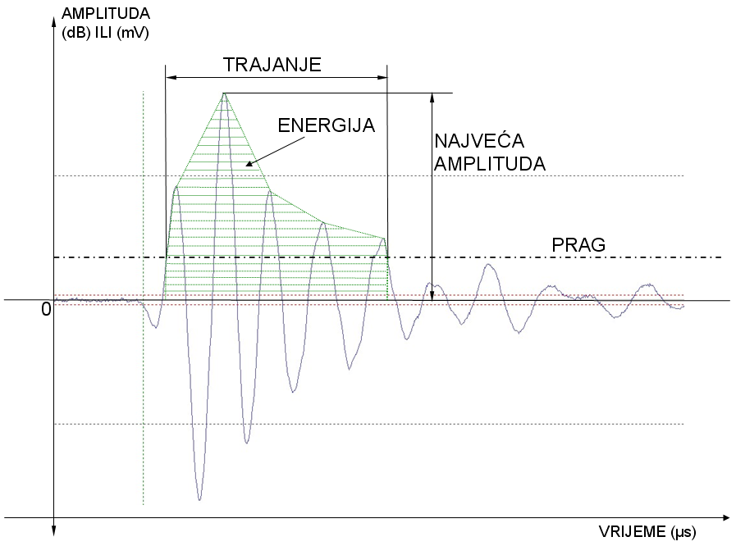
Slika 14. SWF parametri izračunati iz valnog zapisa (oscilograma) u vremenskoj domeni
Značenje pojedinih SW faktora korištenih pri analizi dano je u nastavku:
- trenutak detekcije signala (eng. time of hit) – trenutak kad je signal prešao prag (vidi Sliku 14)
- najveća amplituda V_{max} – najveća vrijednost signala (pozitivna ili negativna) (vidi Sliku 14). Iskazuje se u decibelima (dB) preko jednadžbe 7.1. ili u milivoltima (mV)

(7. 1)
- broj prelazaka praga (counts) – broj oscilacija unutar jednog vala, amplitude veće od praga (vidi Sliku 14)
- trajanje signala (duration) – vrijeme proteklo od trenutka detekcije signala do završetka zadnje oscilacije veće od praga (vidi Sliku 14)
- vrijeme povećanja signla (rise time) – vrijeme proteklo od trenutka detekcije signala do pojave najveće amplitude (vidi Sliku 14)
- jakost signala (signal strenght) – površina ispod ispravljenog naponskog signala za vrijeme trajanja signala. Izračunava se prema:
(7. 2)
gdje je V_{s} veličina signala u voltima.

8.9.4 Konfuguracija sondi

Klasični postav AU sustava sastoji se od dva piezoelektrična senzora (sondi) koji su spojeni na ispitni uzorak pri čemu jedna sonda služi za generiranje, a druga za prikupljanje ultrazvučnih valova. Metodom se detektiraju svojstva širenja vala u materijalu na određenoj udaljenosti od mjesta na kojem se pobuđuje val. Sonde se postavljaju okomito na površinu uzorka. Postoje četiri moguće konfiguracije sondi prikazane na Slici 15.
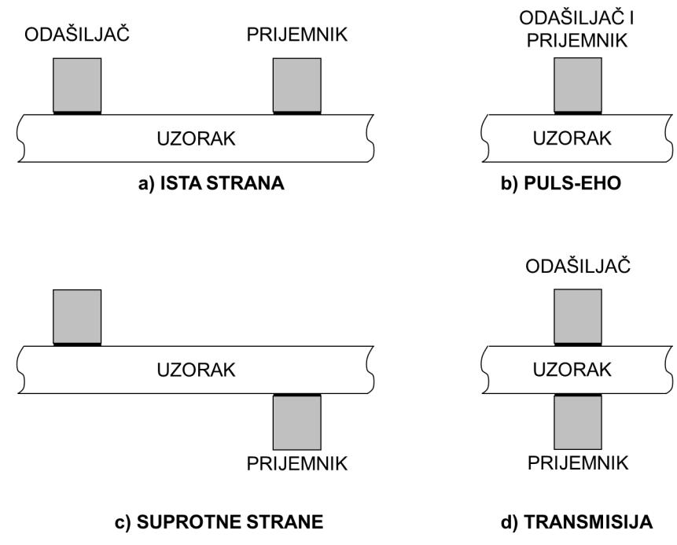
Slika 15. Različite konfiguracije sondi koje se koriste za akusto – utrazvučna ispitivanja

8.9.5 Akusto – ultrazvučni sustav primijenjen u radu

Slika 16. shematski prikazuje postav akusto – utrazvučnog mjerenja primjenjenog u radu, a koji je razvijen tijekom ispitivanja o primjeni elastičnih valova za analizu vezanja i očvršćivanja cementnih kompozita [28].

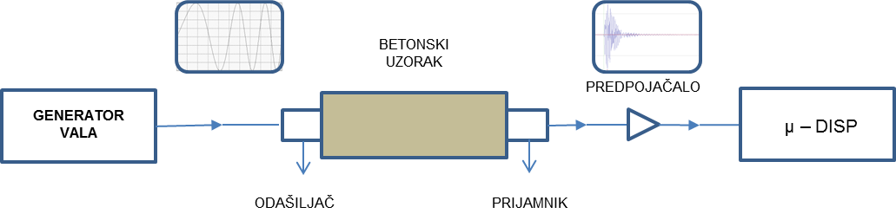Slika 16. Shematski prikaz sustava za mjerenje brzine ultrazvuka i AU ispitivanja

Osnovu sustava čini prijenosni sustav za mjerenje akustične emisije proizvođača Physical Acoustic Corporation (PAC) koji se sastoji od:
- postolja za prihvaćanje sondi na betonski uzorak izrađen u svrhu ovog ispitivanja (Slika 17)
- jedinice za prikupljanje podataka μ – DiSP PCI – 8 s mogućnošću istovremenog priključivanja 8 senzora (Slika 18);
- predpojačala sa selektivni pojačanjem od 20 ili 40 dB (Slika 19);
- rezonantnih piezoelektričnih senzora oznake R6 koji su osjetljivi u području od 20 – 120 kHz (Slika 20);
U jedinici za prikupljanje podataka je ugrađen generator naponskog signala (arbitrary waveform generator – AWG), također od istog proizvođača Physical Acoustic Corporation (PAC). Sustavom je upravljano pomoću programskog paketa AEWin, a za obradu podatka korišten je programski paket Noesis.
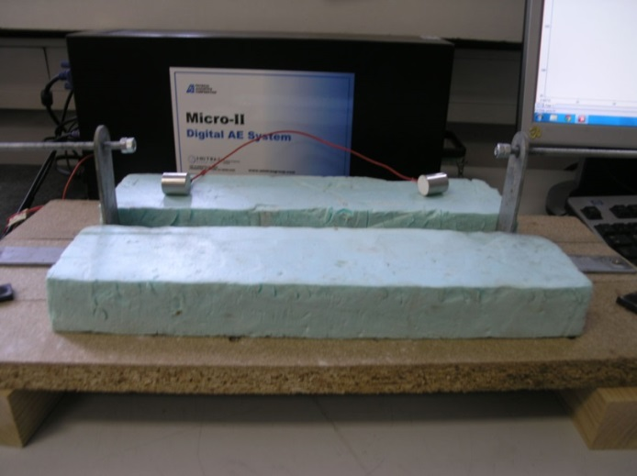
Slika17. Postolje za prihvaćanje sondi na uzorak
Slika 18. Jedinica za prikupljanje podataka μ – DiSP PCI – 8
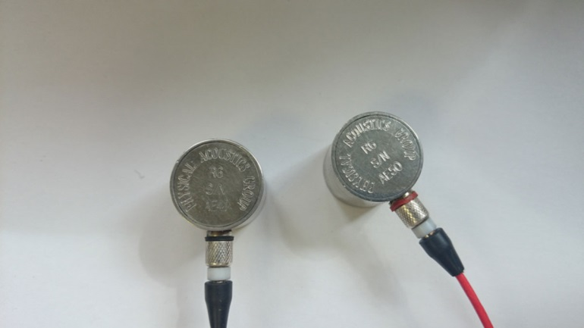
Slika 19. Predpojačala sa selektivnim pojačanjem od 20 ili 40 dB
2
1

Slika 20. Rezonantni piezoelektrični senzori oznake R6

Jedan senzor je služio kao odašiljač (senzor označen br.1 na Slici 20) i pobuđivan je na titranje frekvencijski moduliranim impulsom (20 – 100 kHz) konstantne amplitude ± 10 V i repeticijske frekvencije od 0,2 Hz što predstavlja interval od 5 sekundi. Drugi senzor, R6, na suprotnoj strani uzorka prihvaća signal (senzor označen br.2 na Slici 20) i preko predpojačala odvodi u μ – DISP jedinicu gdje se podaci snimaju na računalo. Ispitivanje na svakom uzorku ponovljeno je 3 puta, a pri svakom ispitivanju prikupljeno po 30 oscilograma koji su naknadno analizirani. Iz svake mješavina ispitana su po 3 uzorka na kojima je nakon akusto-ultrazvučnog ispitivanja provedeno određivanje mehaničkih karakteristika na način opisan u prethodnom poglavlju. Na Slici 22. uspoređeni su oscilogrami dobiveni transmisijom ultrazvučnog impulsa kroz dva uzorka: jedan koji nije izložen djelovanju visokih temperatura te drugi koji je izložen temperaturi od 400°C. Sa slike se može uočiti se dobiveni valni zapisi razlikuju, tj, količina energije izračunata iz valnog zapisa opada s povećanjem temperature izlaganja, a što je uzrokovano defektima izazvanim djelovanjem temperature. U ovom radu je provedena analiza parametara izračunatih iz valnih zapisa s obzirom na temperaturu izlaganja uzoraka. Osim analize valnih zapisa akusto ultrazvučnim sustavom mjerena je i brzina prolaza ultrazvuka kroz uzorke.
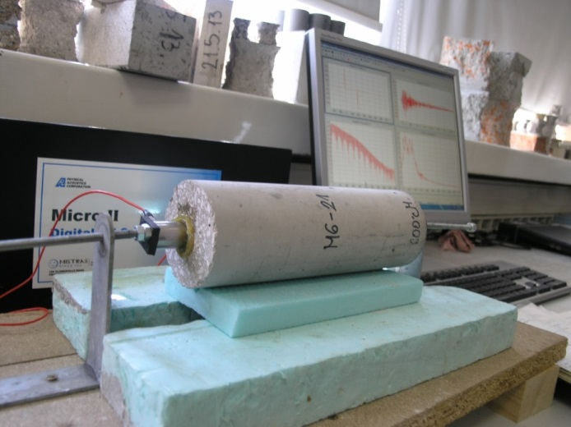
Slika 21. Prikaz akusto – ultrazvučnog ispitivanja

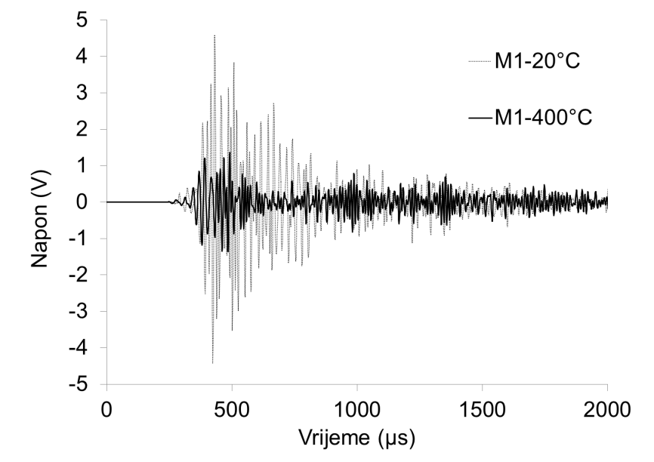
Slika 22. Usporedba valnih zapisa dobivenih ispitivanjem uzoraka iz mješavine M1

8.10 Rezultati ispitivanja

8.10.1 Rezultati ispitivanja radnog dijagrama

Ispitivanje mehaničkih svojstava koje je detaljno opisano u poglavlju 7.8 uključivalo je ispitivanje odnos naprezanje – deformacija uzoraka samozbijajućeg betona izloženih visokim temperaturama koji su godinu dana i šest mjeseci čuvani u laboratorijskim uvjetima. Ispitivanja su rađena na po tri uzorka za svaku mješavinu i odabranu temperaturu (20°C, 200°C, 400°C i 600°C) Slika 23. prikazuje rezultate ispitivanja odnosa naprezanje – deformacija za svaku mješavinu pojedinačno.
a) | b)
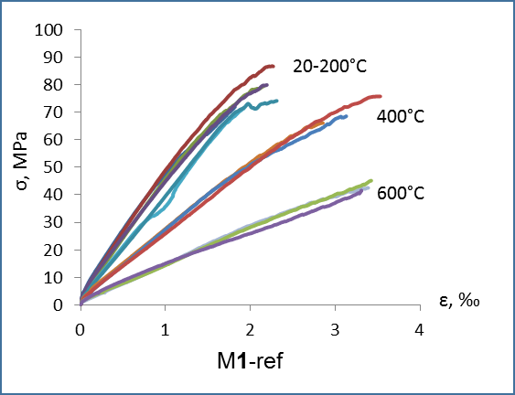 | 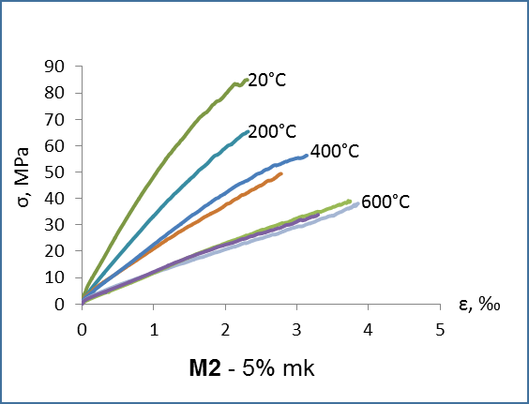
c) | d)
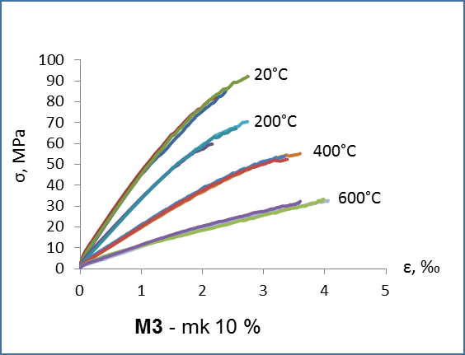 | 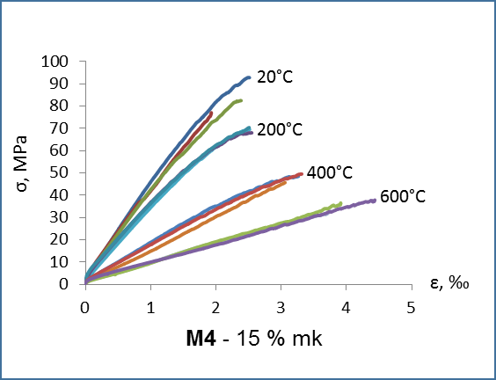

e) | f)
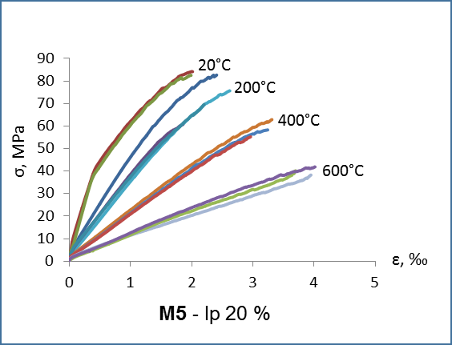 | 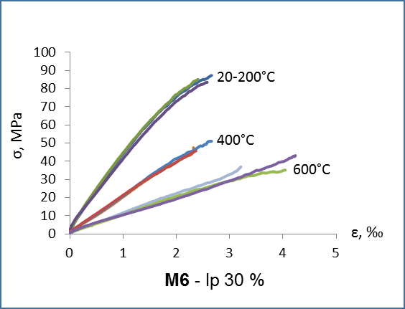
g) | h)
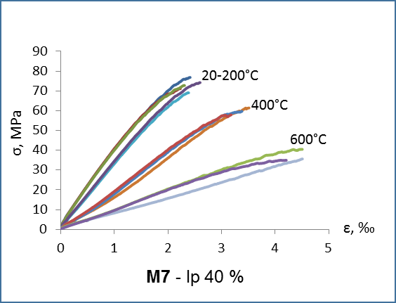 | 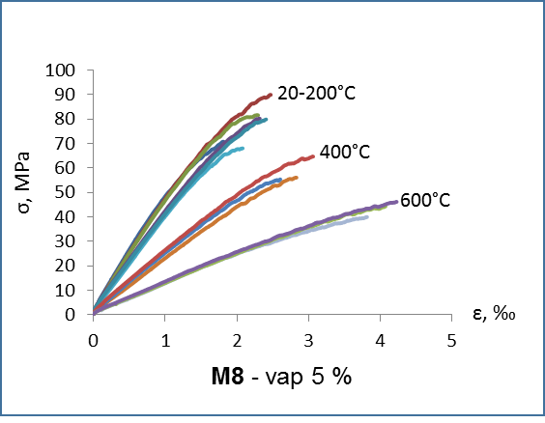
i)
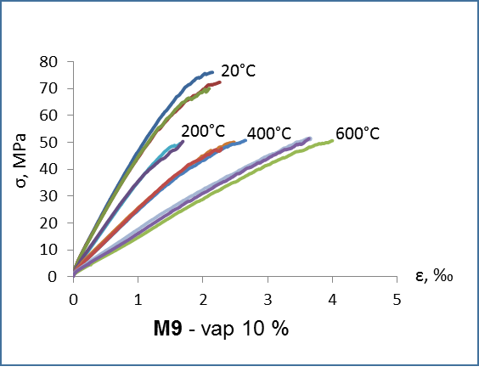
Slika 23. Odnos naprezanje – deformacija a) referentne mješavine, b)-d) mješavina sa metakaolinom; e)-g) mješavina sa letećim pepelom i h)-i) mješavina sa vapnencem
Iz prikazanih slika se može općenito zaključiti da se porastom temperature smanjuje najveće dosegnuto naprezanje pri ispitivanju, a također se smanjuje i nagib sekante pravocrtnog dijela krivulje do 1/3 tlačne čvrstoće uzoraka. Iznimku pokazuju krivulje dane na Slici 23 a) koje prikazuju radni dijagram referentne mješavine M1, uočavaju se vrlo male razlike u najvećem dobivenom naprezanju te nagibu pravocrtnog dijela krivulje na temperaturama 20°C i 200°C. Isti trend pokazuju mješavine M6, M7 i M8 s dodatkom letećeg pepela.

8.10.2 Rezultati ispitivanja tlačne čvrstoće

Tablica 6 prikazuje rezultate ispitivanja tlačne čvrstoće samozbijajućih betona u ovisnosti o temperaturi. U tablici je prikazana prosječna vrijednost tlačne čvrstoće (MPa) dobivena na 3 uzorka i standardna devijacija. Za temperature izlaganja od 200°C, 400°C i 600°C prikazan je i odnos tlačne čvrstoće dobivene na tim temperaturama u odnosu na tlačnu čvrstoću neizloženih uzoraka (f_{c,θ} /f_{c,20}). Na slici 24a)-c) prikazani su rezultati normalizirane tlačne čvrstoće (f_{c,θ} /f_{c,20}) grupirane ovisno o mineralnom dodatku u odnosu na referentnu mješavinu.
Tab. 6. Tlačna čvrstoća (MPa) uzoraka u ovisnosti o temperaturi
Temp. | M1 (ref) | M2 (mk 5) | M3 (mk 10) | M4 (mk15) | M5 (lp20) | M6 (lp30) | M7 (lp40) | M8 (vap5) | M9 (vap10)
20°C st.dev. | 79,49 ±7,46 | 76,83 ±7,95 | 86,86 ±5,03 | 84,12 ±8,00 | 83,07 ±0,90 | 86,15 ±1,57 | 73,56 ±2,94 | 80,72 ±9,61 | 72,76 ±3,03
200°C st. dev. f_{c,θ}/f_{c,20} | 75,21 ±4,37 0,95 | 56,60 ±9,50 0,74 | 65,79 ±5,47 0,76 | 69,29 ±1,21 0,82 | 68,63 ±7,47 0,83 | 69,84 ±11,86 0,86 | 65,28 ±11,24 0,89 | 76,01 ±6,92 0,94 | 51,42 ±1,60 0,71
400°C st.dev. f_{c,θ}/f_{c,20} | 70,2 ±5,05 0,88 | 50,02 ±5,94 0,65 | 53,83 ±1,40 0,62 | 47,89 ±1,99 0,57 | 58,78 ±3,85 0,71 | 48,04 ±2,73 0,59 | 59,65 ±1,77 0,81 | 58,67 ±5,20 0,73 | 49,47 ±1,59 0,98
600°C st. dev f_{c,θ}/f_{c,20} | 43,07 ±1,90 0,54 | 37,36 ±2,21 0,49 | 32,80 ±0,55 0,38 | 35,71 ±2,64 0,42 | 40,06 ±1,80 0,48 | 38,43 ±4,19 0,47 | 37,01 ±3,01 0,50 | 43,45 ±3,18 0,54 | 51,19 ±0,54 0,70

Gdje je:
f_{c,θ} - tlačna čvrstoća uzoraka na određenoj temperaturi θ [%]
f_{c,20} - tlačna čvrstoća uzoraka na sobnoj temperaturi θ (20°C) [%]

a) | b)
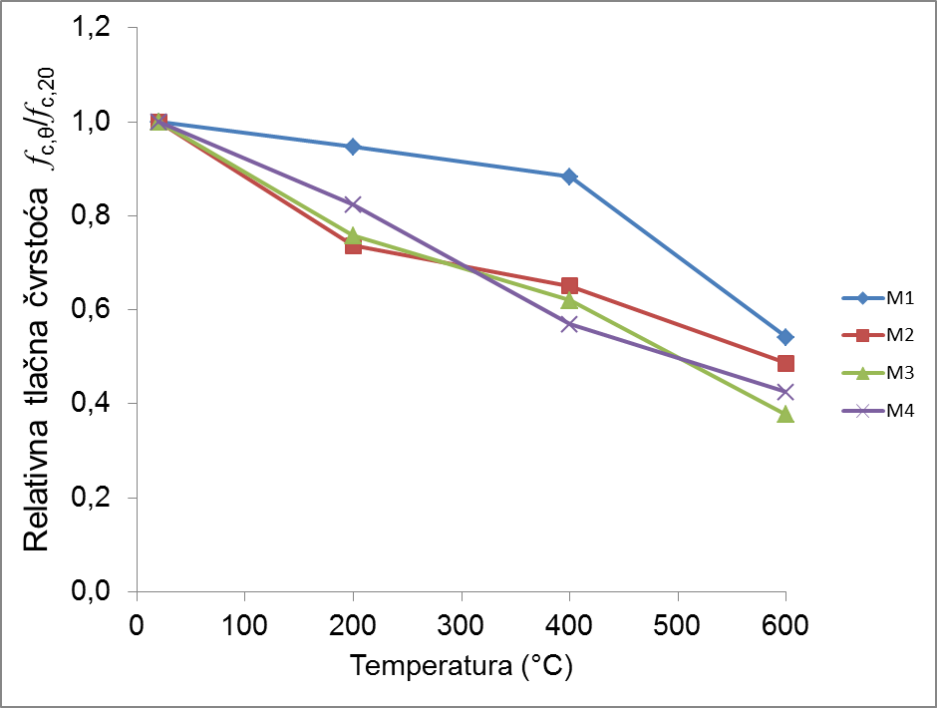 | 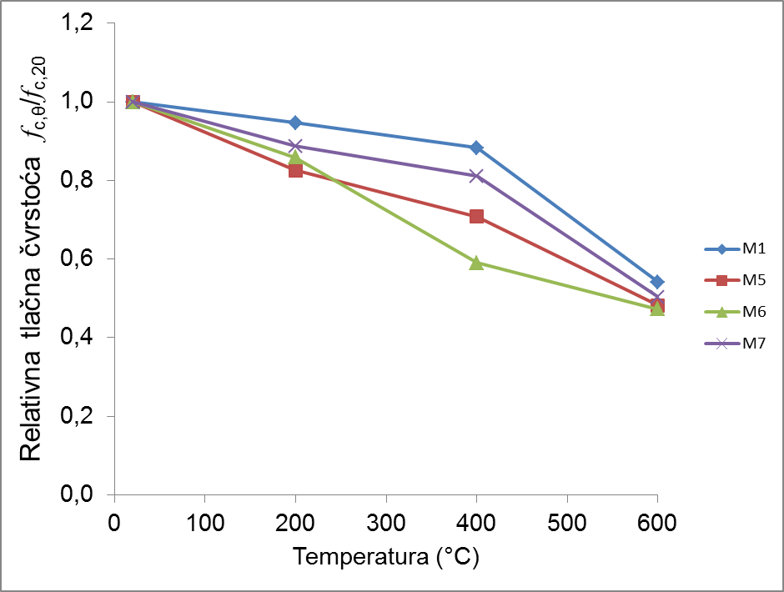
c)
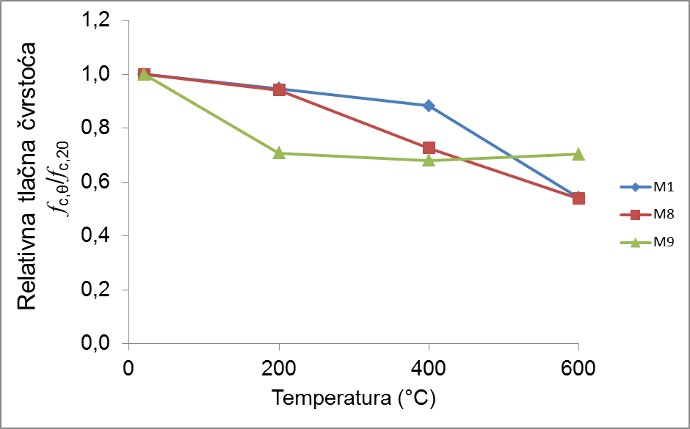
Slika 24 Relativna tlačna čvrstoća mješavina samozbijajućeg betona a) s metakaolinom; b) sa letećim pepelom i c) s vapnencem u usporedbi s referentnom mješavinom
Na Slici 24.a) prikazani su rezultati ispitivanja čvrstoće za mješavine s dodatkom metakaolina. Dodavanjem metakaolina u sastav betona povećan je pad relativne tlačne čvrstoće u odnosu na referentnu mješavinu u temperaturnom području nakon 200°C.
Utjecaj letećeg pepela na preostalu tlačnu čvrstoću prikazan je na Slici 24. b) gdje se vidi nešto bolje ponašanje samozbijajućeg betona s dodatkom letećeg pepela u odnosu na mješavinu s metakaolinom. Mješavina M7 s dodatkom 40 % letećeg pepela pokazuje najbolje rezultate u odnosu na ostale mješavine s dodatkom letećeg pepela.
Utjecaj vapnenca na preostalu tlačnu čvrstoću prikazan je na Slici 24. c) gdje mješavina M9 s dodatkom 10 % vapnenca pokazuje rezultate koji nisu utjecaj svojstava betona već su odraz ponašanja uzoraka tijekom ispitivanja. Pri tome je na uzorcima došlo do stvaranja pukotina uzduž uzorka te odlamanja samog uzorka pri čemu se smatra da je došlo do preraspodjele naprezanja na znatno manju površinu te do ekscentričnog opterećenja uzorka te tu mješavinu nije moguće usporediti s ostalima. Mješavina M8 s dodatkom 5 % vapnenca ponaša se u temperaturnom području do 200°C jednako kao referentna mješavina a nakon toga slijedi linearan pad tlačne čvrstoće.

8.10.3 Rezultati ispitivanja modula elastičnosti

Tablica 6. prikazuje rezultate ispitivanja modula elastičnosti samozbijajućih betona u ovisnosti o temperaturi i pripadajuće standardne devijacije. Za temperature izlaganja od 200°C, 400°C i 600°C prikazan je i odnos modula elastičnosti dobiven na tim temperaturama u odnosu na modul elastičnosti neizloženih uzoraka (E_{c,θ}/E_{c,20}) Na slici 24a)-c). prikazani su rezultati relativnog modula elastičnosti pojedinih grupa mješavina ovisno o mineralnom dodatku u odnosu na referentnu mješavinu. Preostali moduli elastičnosti su dobiveni iz odnosa naprezanje – deformacija kako je to prikazano na Slici 13. Rezultati su dobiveni ispitivanjem na po tri uzorka iz iste mješavine i temperature tretiranja (20°C, 200°C, 400°C i 600°C).

Tab. 7. Moduli elastičnosti (GPa) uzoraka u ovisnosti o temperaturi
Temp. | M1 (ref) | M2 (mk 5) | M3 (mk 10) | M4 (mk15) | M5 (lp20) | M6 (lp30) | M7 (lp40) | M8 (vap5) | M9 (vap10)
20°C st.dev. | 46,56 ±1,55 | 43,76 ±3,68 | 43,04 ±0,61 | 41,75 ±2,48 | 43,76 - | 42,07 ±0,65 | 39,45 ±0,26 | 47,45 ±1,30 | 44,40 ±1,26
200°C st. dev. E_{c,θ}/E_{c,20} | 38,95 ±3,08 0,84 | 33,19 ±1,21 0,76 | 31,71 ±0,32 0,74 | 33,11 ±0,90 0,79 | 34,07 ±0,78 0,78 | 36,08 ±0,30 0,86 | 31,86 ±1,21 0,81 | 39,26 ±0,91 0,83 | 34,24 ±0,33 0,77
400°C st.dev. E_{c,θ}/E_{c,20} | 24,73 ±0,88 0,53 | 20,04 ±1,76 0,46 | 18,46 ±0,32 0,43 | 15,57 ±1,77 0,37 | 20,17 ±0,68 0,46 | 19,59 ±0,24 0,47 | 18,25 ±2,36 0,46 | 24,09 ±1,89 0,51 | 23,43 ±0,29 0,53
600°C st. dev E_{c,θ}/E_{c,20} | 13,23 ±0,26 0,28 | 10,71 ±0,84 0,24 | 9,40 ±0,96 0,22 | 8,95 ±1,31 0,21 | 10,77 ±1,47 0,25 | 9,55 ±1,25 0,23 | 9,13 ±1,75 0,23 | 12,43 ±0,15 0,26 | 14,62 ±1,05 0,33

Gdje je:
E_{c,θ} – modul elastičnosti betona na temperaturi θ [%]
E_{c,20} – modul elastičnosti betona na sobnoj temperaturi(20°C) [%]

a) | b)
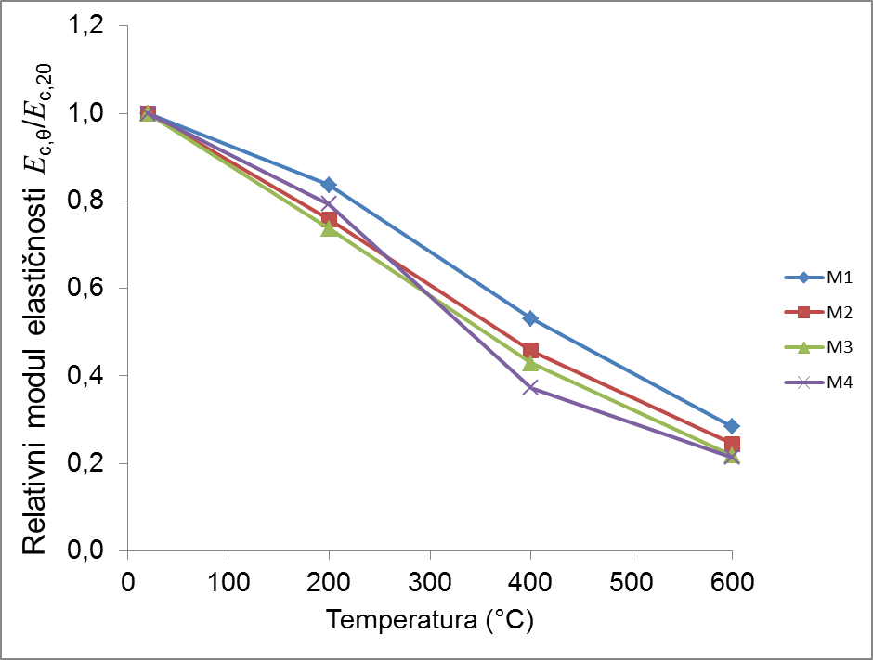 | 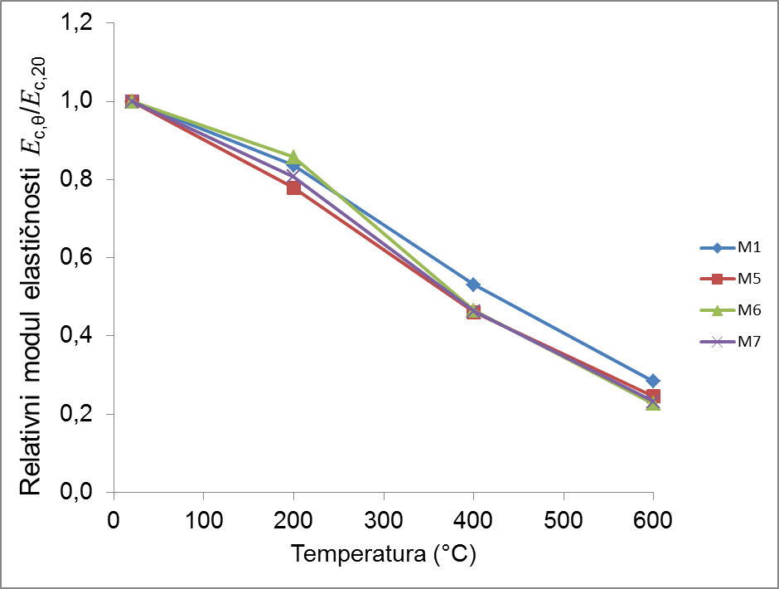
c)
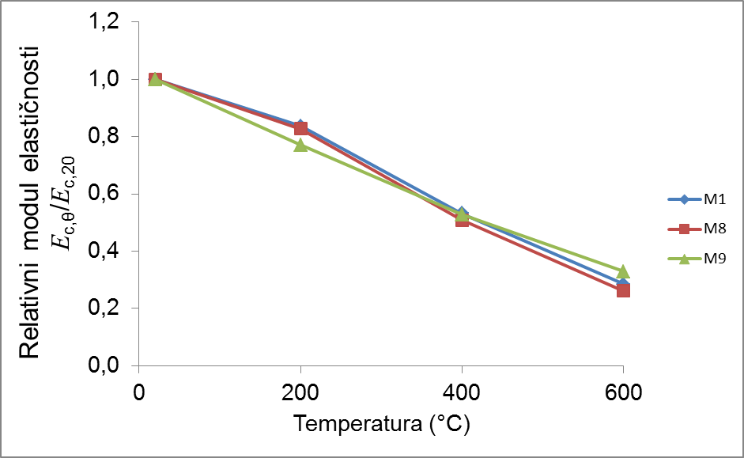

Slika 25. Relativni moduli elastičnosti mješavina samozbijajućeg betona a) s metakaolinom; b) sa letećim pepelom i c) s vapnencem u usporedbi s referentnom mješavinom
Iz Slike 25. se vidi veći utjecaj visokih temperatura na modul elastičnosti nego na tlačnu čvrstoću. Literaturni podaci također pokazuju da je porastom temperature smanjenje modula elastičnosti veće od smanjenja tlačne čvrstoće [2]. Nakon temperaturnog područja od 200°C linearni pad krivulje je strmiji. Sve mješavine pokazuju sličan linearan pad krivulje. Vidi se da nema razlike utjecaja mineralnih dodataka sve mješavine se ponašaju slično referentnoj krivulji.

8.10.4 Usporedba dobivenih rezultata tlačne čvrstoće sa preporukama norme HRN EN 1992-1-2 i HRN EN 1994-1-2

Na Slikama 26 i 27 prikazani su rezultati preostale tlačne čvrstoće dobiveni u sklopu ovog rada uspoređeni sa modelima izračuna istih svojstava kako ih propisuje trenutno važeća norma za projektiranje betonskih konstrukcija, HRN EN 1992-1-2 (EC2) [8] i spregnutih konstrukcija, HRN EN 1994-1-2 (EC4) [9], izloženih požaru.
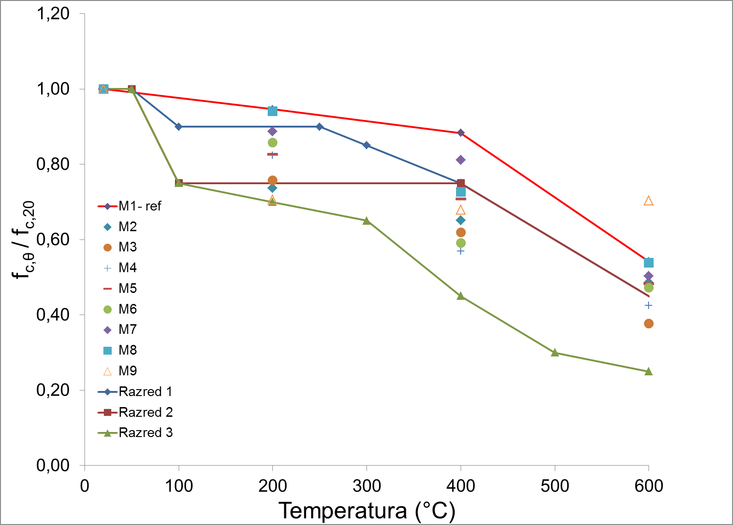
Slika 26 Usporedba rezultata dobivenih ispitivanjem u sklopu ovog rada sa modelima za betone visokih čvrstoća danih u HRN EN 1992-1-2[8]
Na slici 26 prikazani su modeli predviđanja preostale tlačne čvrstoće betona visokih čvrstoća te rezultati ispitivanja predmetnih mješavina. Referentna mješavina bez dodataka daje veće vrijednosti preostale tlačne čvrstoće od modela danih spomenutom normom. Rezultati mješavina s dodacima nalaze se između prikazanih modela s iznimkom odstupanja mješavine M9 s dodatkom 10 % vapnenca za koju je već napomenuto da je nije moguće uspoređivati s ostalim rezultatima zbog svojstvenog ponašanja pri ispitivanju.
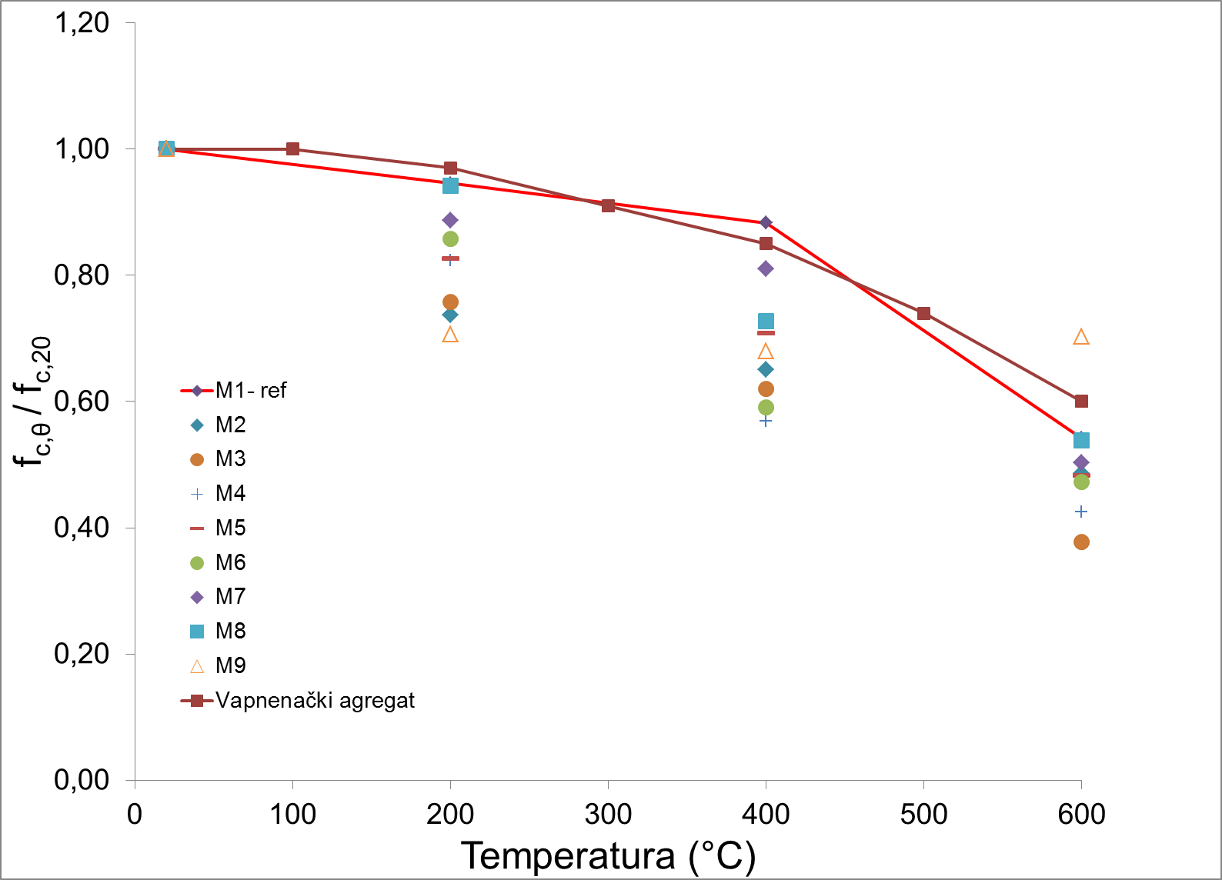
Slika 27. Usporedba rezultata dobivenih ispitivanjem u sklopu ovog rada sa modelima za vapnenačke agregate dani u HRN EN 1992-1-2 [8]
Referentna mješavina bez mineralnih dodataka s agregatom vapnenačkog podrijetla pokazuje ponašanje slično modelu za vapnenačke agregate dano u normi HRN EN 1992-1-2 [8]. Mješavine s dodacima pokazuju znatno niže vrijednosti od modela iz spomenute norme i jasno je da se ne mogu uspoređivati.

8.10.5 Rezultati ispitivanja akusto – ultrazvučnom metodom

U Tablici 8. navedeni su rezultati dobiveni analizom amplituda signala prikupljenih tijekom transmisije ultrazvuka kroz uzorke. U Tablici 8. su prikazane srednje vrijednosti amplituda u voltima (V) i pripadajuće standardne devijacije pojedinih grupa mješavina. Za uzroke izložene temperaturama od 200°C, 400°C i 600°C izračunat je odnos prosječne amplitude dobivene na tim temperaturama u odnosu na amplitude izmjerene na uzorcima čuvane na sobnoj temperaturi. Na slici 28 a)-c) prikazana je ovisnost amplitude signala o temperaturi izlaganja.

Tab 8. Srednja vrijednost amplitude (V) u ovisnosti o temperaturi
Temp. | M1 (ref) | M2 (mk 5) | M3 (mk 10) | M4 (mk15) | M5 (lp20) | M6 (lp30) | M7 (lp40) | M8 (vap5) | M9 (vap10)
20°C st.dev. | 4,21 ±0,20 | 3,42 ±0,24 | 3,41 ±0,21 | 3,58 ±0,24 | 3,50 ±0,16 | 2,74 ±0,21 | 2,96 ±0,34 | 3,43 ±0,24 | 2,68 ±0,53
200°C st. dev.  A_{θ}/A₂₀ | 3,88 ±0,39  0,92 | 2,92 ±0,24  0,85 | 2,67 ±0,11  0,78 | 2,54 ±0,17  0,71 | 2,56 ±0,26  0,73 | 2,41 ±0,35  0,88 | 1,49 ±0,25  0,50 | 2,41 ±0,57  0,70 | 2,50 ±0,30  0,93
400°C st.dev.  A_{θ}/A₂₀ | 2,54  ±0,42  0,60 | 2,64 ±0,18  0,77 | 2,56 ±0,25  0,75 | 1,91 ±0,32  0,53 | 2,27 ±0,30  0,65 | 2,16 ±0,35  0,79 | 1,38 ±0,11  0,47 | 1,42 ±0,22  0,41 | 2,07 ±0,25  0,77
600°C st. dev.  A_{θ}/A₂₀ | 1,61 ±0,26  0,38 | 1,61 ±0,30  0,47 | 1,41 ±0,23  0,41 | 1,00 ±0,53  0,28 | 1,09 ±0,22  0,31 | 1,31 ±0,52  0,48 | 0,81 ±0,29  0,27 | 1,14 ±0,14  0,33 | 1,76 ±0,26  0,66

Gdje je:
A_{θ} – srednja vrijednost amplitude signala na određenoj temperaturi θ [%]
A₂₀ - srednja vrijednost amplitude signala na sobnoj temperaturi θ (20°C) [%]
a)
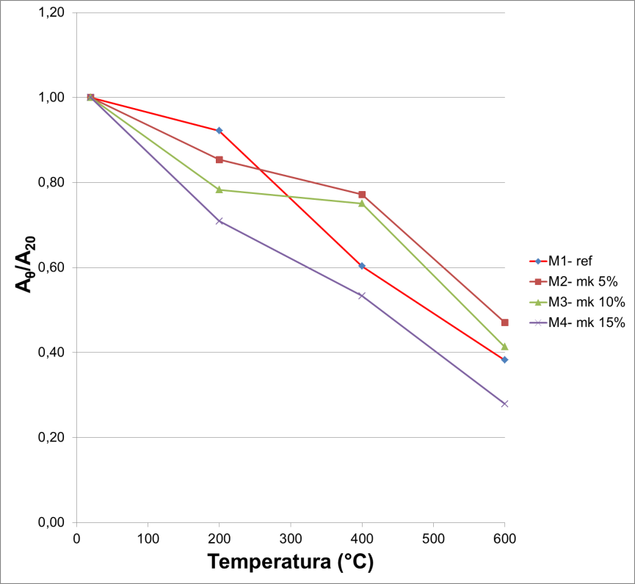
b)
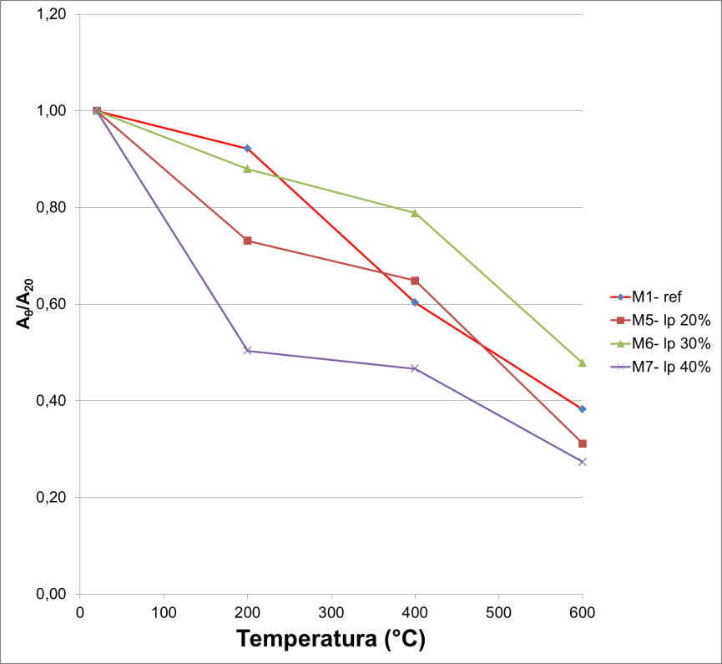

c)
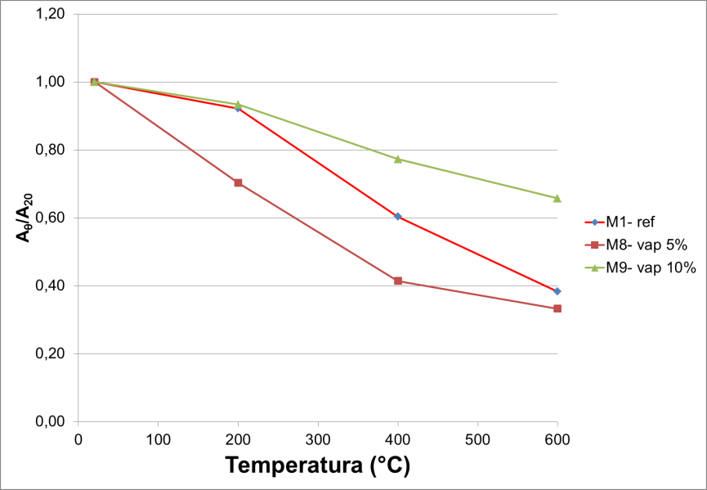

Slika 28.Relativni odnos amplitude signala u ovisnosti o temperaturi a) referentna mješavina u usporedbi s mješavinama s dodatkom metakaolina;b) referentna mješavina u usporedbi s mješavinama s dodatkom letećeg pepela; c) referentna mješavina u usporedbi s mješavinama s dodatkom letećeg pepela
U Tablici 9. navedeni su rezultati dobiveni analizom parametara iz valnih zapisa kroz uzorke. U tablici su prikazane srednje vrijednosti brzine prolaska ultrazvuka u m/s i pripadajuće standardne devijacije pojedinih grupa mješavina. Za uzorke izložene temperaturama od 200°C, 400°C i 600°C izračunat je odnos prosječne brzine prolaska ultrazvuka dobivene na visokim temperaturama u odnosu na brzine prolaska ultrazvuka izmjerene na uzorcima čuvane na sobnoj temperaturi. Na Slici 29 a)-c) prikazana je ovisnost relativne brzine ultrazvuka o temperaturi izlaganja.

Tab 9. Srednja vrijednost brzine prolaska ultrazvuka (m/s) u ovisnosti o temperaturi
Temp. | M1 (ref) | M2 (mk 5) | M3 (mk 10) | M4 (mk15) | M5 (lp20) | M6 (lp30) | M7 (lp40) | M8 (vap5) | M9 (vap10)
20°C st.dev. | 4347 ±215 | 4382 ±201 | 4049 ±145 | 4051 ±181 | 4214 ±189 | 4166 ±187 | 4097 ±195 | 4322 ±203 | 4240 ±193
200°C st. dev.  v_{θ}/v₂₀ | 3963 ±183  0,91 | 3890 ±198  0,89 | 3697 ±149  0,91 | 3548 ±116  0,88 | 3715 ±144  0,88 | 3846 ±182  0,92 | 3605 ±230  0,88 | 3998 ±213  0,93 | 3886 ±198  0,92
400°C st.dev.  v_{θ}/v₂₀ | 3533 ±150  0,81 | 3177 ±123  0,73 | 3089 ±148  0,76 | 2845 ±100  0,70 | 3134 ±93  0,74 | 3093 ±155  0,74 | 2909 ±154  0,71 | 3251 ±109  0,75 | 3373 ±114  0,80
600°C st. dev.  v_{θ}/v₂₀ | 2698 ±146  0,62 | 2493 ±132  0,57 | 2332 ±145  0,58 | 2196 ±183  0,54 | 2513 ±71  0,60 | 2511 ±91  0,60 | 2240 ±156  0,55 | 2567 ±81  0,59 | 2800 ±85  0,66

Gdje je:
v_{θ} – srednja vrijednost brzine ultrazvuka na određenoj temperaturi [%]
v₂₀ – srednja vrijednost brzine ultrazvuka na sobnoj temperaturi (20°C) [%]

a)
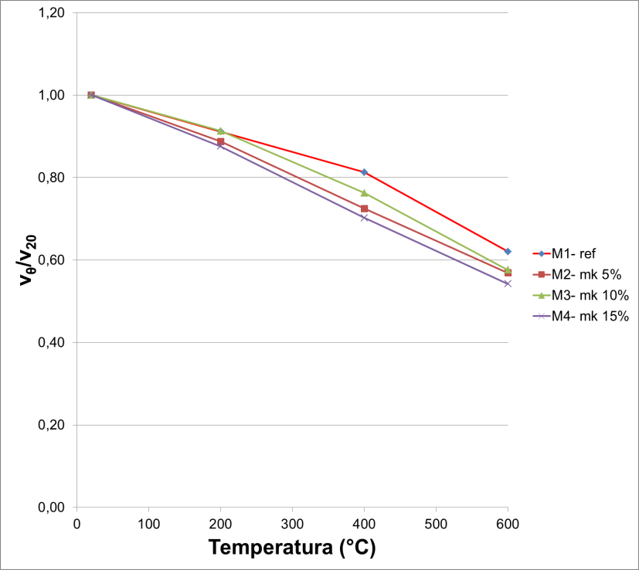

b)
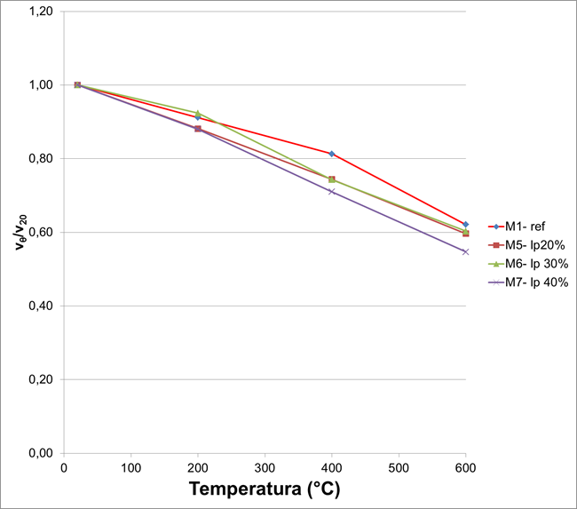

c)
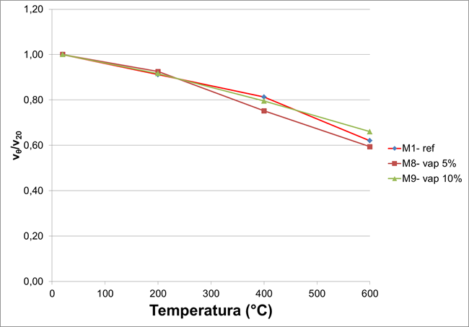

Slika 29.Relativni odnos brzine prolaska ultrazvuka u ovisnosti o temperaturi a) referentna mješavina u usporedbi s mješavinom s dodatkom metakaolina;b) referentna mješavina u usporedi s mješavinom s dodatkom letećeg pepela; c) referentna mješavina u usporedbi s mješavinom s dodatkom vapnenca

Rezultati ultrazvučnih parametara pokazuju da su oba analizirana parametra osjetljiva na defekte u strukturi betona izazvanim djelovanjem visokih temperatura. Sa slika 28 i 29 može se uočiti da je pad amplitude izraženiji nego pad brzine ultrazvuka što upućuje na činjenicu da je amplituda osjetljivija na stanje degradacije betona. S druge strane amplituda pokazuje i znatno veće raspršenje rezultata ispitivanja.
Na Slici 30 prikazana je korelacija amplitude signala s tlačnom čvrstoćom i modulom elastičnosti, a na slici 31 prikazana je korelacija brzine prolaza ultrazvuka s tlačnom čvrstoćom i modulom elastičnosti. Rezultati prikazani na slikama odnose se na vrijednosti izmjerena na svim uzorcima iz svih 9 analiziranih mješavina. Na slikama su prikazane i granice pouzdanosti na razini od 90% za odstupanja eksperimentalnih podataka od linearnog modela.

a)
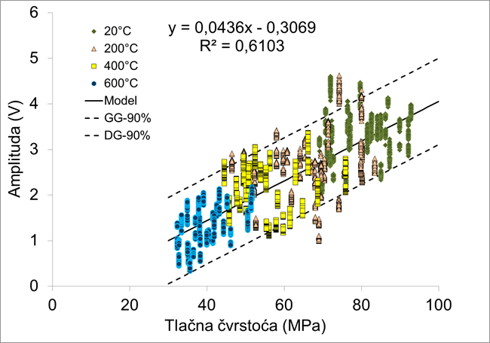

b)
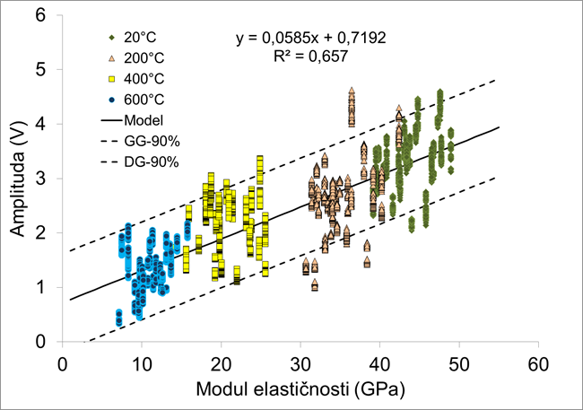

Slika 30.Prikaz korelacije amplitude signala s tlačnom čvrstoćom i modulom elastičnosti

a)
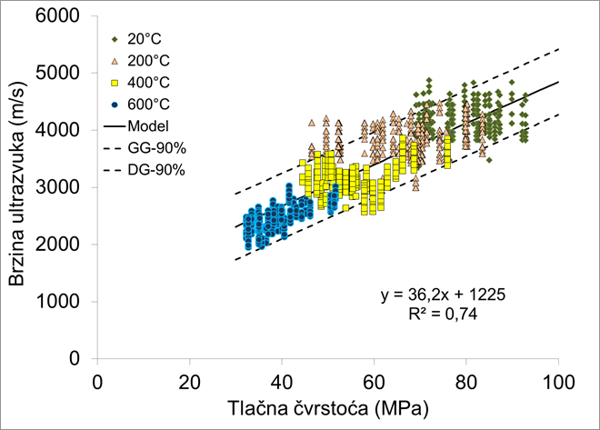

b)
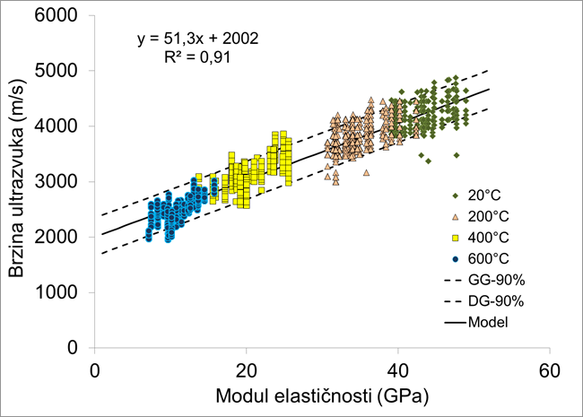

Slika 31. prikaz korelacije brzine prolaza ultrazvuka s tlačnom čvrstoćom i modulom elastičnosti
Na temelju analize podataka o amplitudi signala određeno je da je 90% granica pouzdanosti za tlačnu čvrstoću iznosi ±17MPa, a za modul elastičnosti ±12,3 MPa. Za brzinu prolaza ultrazvuka ove granice su uže i iznose ±13,7 za tlačnu čvrstoću te ±6,4 za modul elastičnosti.

Zaključak

Mineralni dodaci imaju zajedničko svojstvo da su im čestice finije od čestica cementa i time doprinose poboljšanim svojstvima betona u svježem i očvrsnulom stanju. Poznato je da se dodatkom metakaolina povećava čvrstoća i trajnost, letećim pepelom se postižu povećane kasnije čvrstoće, fino mljeveni vapnenac ima utjecaja na ranu hidrataciju cementa no međutim utjecaj djelovanja visokih temperatura na betone u čijem sastavu su navedeni dodaci nije dovoljno istražen.
U ovom radu provedena su ispitivanja rezidualnih svojstava betona, tj. ispitivanja na uzorcima koji su izloženi djelovanju visokih temperatura te ohlađeni na prosječnu temperaturu okoliša. Uočeno je da je zamjenom jednog dijela portland cementa mineralnim dodacima dolazi do veće redukcije mehaničkih svojstava u odnosu na mješavine izrađene isključivo s portland cementom. Najmanji utjecaj na pad mehaničkih svojstava utvrđen je kod mješavina s dodatkom letećeg pepela. Usporedba rezultata dobivenih ispitivanjem u sklopu ovog rada sa modelima za betone visokih čvrstoća danih u HRN EN 1992-1-2 pokazuje da referentna mješavina bez dodataka daje veće vrijednosti preostale tlačne čvrstoće od modela danih spomenutom normom, a rezultati mješavina s dodacima nalaze se između prikazanih modela. Usporedba rezultata dobivenih ispitivanjem u sklopu ovog rada sa modelima za vapnenačke agregate danih u HRN EN 1992-1-2 pokazuje da referentna mješavina bez mineralnih dodataka s agregatom vapnenačkog podrijetla pokazuje ponašanje slično modelu dok mješavine s dodacima pokazuju znatno niže vrijednosti od modela iz spomenute norme o čemu svakako treba voditi računa prilikom projektiranja betonskih konstrukcija.
Temeljna hipoteza akusto-ultrazvučnog pristupa da veće vrijednosti SW faktora pokazuju veću sposobnost materijala da provodi energiju titranja, a time i veću čvrstoću materijala pokazale se da vrijedi za beton i u ovom istraživanju. Korelacija amplitude signala i tlačne čvrstoće prikazana na slici 30 to dokazuje, međutim rasipanje rezultata onemogućuje kvantitativnu procjenu tlačne čvrstoće na temelju izmjerene amplitude signala.
Iz teorije elastičnosti poznato je da brzina ultrazvuka u velikoj mjeri ovisi o modulu elastičnosti materijala. Korelacija brzine ultrazvuka i modula elastičnosti betona prikazana na slici 31 pokazuje da ova zakonitost vrijedi i za beton koji je bio izložen djelovanju visokih temperatura.

Zahvale

Dr. sc. Mariji Jelčić Rukavini na pruženoj prilici i ukazanom povjerenju,
Doc. dr.sc. Ivanu Gabrijelu na strpljenju, razumijevanju, stručnom vodstvu i
pozitivnom pristupu problematici,
Miru i Zvjezdani na ugodnoj radnoj atmosferi.

Literatura

[1] Zakon o gradnji NN153/13.
[2] R. Felicetti and P. G. Gambarova, “Expertise and assessment of materials and structures after fire,” in Fire design of concrete structures - structural behaviour and assessment, 2008, pp. 63–115..
[3] N. Štirmer, I. Banjad Pečur: „Projektiranje sastava samozbijajućeg betona,“ Građevinar – J. Croat. Assoc. Civ. Eng., vol. 61, no. 4, pp. 321 – 329, 2009.
[4] Separati s predavanja iz kolegija Zaštita od požara, Građevinski fakultet Zagreb, 2014/2015.
[5] I. Hager, ˝Colour Change in Heated Concrete˝, Fire Technol., Jan. 2013
[6] M. Jelčić Rukavina, „Karakterizacija samozbijajućih betona izloženih visokim temperaturama“, Sveučilište u Zagrebu, Građevinski fakultet, 2014.
[7] „HRN EN 1992-1-2: 2013 Eurokod 2: Projektiranje betonskih konstrukcija –Dio 1-2: Opća pravila – projektiranje konstrukcija na djelovanje požara (EN 1992-1-2:2004+AC: 2008)
[8] „HRN EN 1994-1-2: 2012 Eurokod 4: Projektiranje spregnutih čelično-betonskih konstrukcija – Dio 1-2: Opća pravila – Proračun konstrukcija na djelovanje požara (EN 1994-1-2: 2005+AC 2008)
[9] Separati s predavanja iz kolegija Posebni betoni i tehnologija, Građevinski fakultet Zagreb, 2013./2014.
[10] R. T.174 – SCC , A. Skarendahl, and Ö. (ed. Peterson, „Report rep023: Self – Compating Concrete – State of the Art,“ 2000.
[11] HRN EN 12504 - 1: 2009 Ispitivanje betona u konstrukcijama -- 1. dio: Izvađeni ispitni uzorci -- Uzimanje, pregled i ispitivanje tlačne čvrstoće.
[12] HRN EN 12504 - 4: 2004 Ispitivanje betona -- 4. dio: Određivanje brzine ultrazvučnog impulsa.
[13] HRN EN 12504 - 2: 2012 Ispitivanje betona u konstrukcijama -- 2. dio: Nerazorno ispitivanje -- Određivanje indeksa sklerometra.
[14] Grosse, C. U.; Ohtsu, M.: Acoustic Emission Testing, Basics for Research – Applications in Civil Engineering, 1st edition, Springer-Verlag, Berlin -Heidelberg, 2008.
[15] HRN EN 933 – 1: 2012 Ispitivanje geometrijskih svojstava agregata -- 1. dio: Određivanje granulometrijskog sastava -- Metoda sijanja
[16] HRN EN 1097 – 6: 2013 [15] Ispitivanja mehaničkih i fizikalnih svojstava agregata -- 6. dio: Određivanje gustoće i upijanja vode
[17] HRN EN 1097 – 5: 2008. Ispitivanja mehaničkih i fizikalnih svojstava agregata -- 5. dio: Određivanje sadržaja vode sušenjem u ventilirajućem sušioniku
[18] HRN EN 197 – 1: 2012 Cement -- 1. dio: Sastav, specifikacije i kriteriji sukladnosti cementa opće namjene
[19] HRN EN 1008: 2002 Voda za pripremu betona -- Specifikacije za uzorkovanje, ispitivanje i potvrđivanje prikladnosti vode, uključujući vodu za pranje iz instalacija za otpadnu vodu u industriji betona, kao vode za pripremu betona
[20] E. Güneyisi and M. Gesoğlu, „Properties of self – compacting mortars with binary and ternary cementitious blends of fly ash and metakaolin,“ Mater. Struct., vol. 41, no. 9, pp. 1519 – 1531. Jan. 2008
[21] Separati s predavanja iz kolegija Teorija i tehnologija betona, Građevinski fakultet Zagreb, 2014./2015
[22] Okamura H.; Ouchi M.: Self-compacting Concrete, Journal of Advanced Concrete Tehnology, br.1, str. 5-15, 2003.
[23] HRN EN 12390-2: 2009 Ispitivanje očvrsnuloga betona -- 2. dio: Izrada i njega ispitnih uzoraka za ispitivanje čvrstoća[
[24] HRN EN 12350: 2009 Ispitivanje svježega betona
[25] RILEM TC 129 – MHT „Test methods for mechanical properties of concrete at high temperatures – Modulus of elasticity for service and accident conditions“.
[26] . Furumura, T. Abe, and Y. Shinohara, „Mechanical properties of high strength concrete at high temperatures,“ in Weimar workshop on high performance concrete: Material properties and design, 1995, pp. 237 – 254.
[27] Vary, A. The acousto – ultrasonic approach, poglavlje u knjizi, Acousto – Ultrasonics: Theory and application, ed. Duke, J. C. , Plenum, New York, 1988
[28] I. Gabrijel, „Primjena elastičnih valova za analizu vezanja i očvršćavanja cementnih kompozita,“ Sveučilište u Zagrebu, Građevinski fakultet, 2010.

Sažetak
Autor: Branka Mrduljaš
Naslov rada: Doprinos karakterizaciji svojstava betona izloženog požaru
Pri izlaganju betona djelovanju visokih temperatura dolazi do degradacije mikrostrukture betona koje utječe na pad mehaničkih svojstava (u prvom redu tlačne i vlačne čvrstoće, te modula elastičnosti). U ovom radu analiziran je utjecaj visokih temperatura (do 600°C) na svojstva samozbijajućih betona. Ispitivanja su provedena na devet različitih mješavina betona, čiji su sastavi određeni prema CBI metodi projektiranja samozbijajućeg betona. Mješavine betona izrađene su s različitom vrstama mineralnih dodataka (metakaolin, leteći pepeo i vapnenac). Provedeno je toplinsko tretiranje uzoraka te su analizirana rezidualna svojstva betona razornim i nerazornim metodama ispitivanja.
Ključne riječi: visoka temperatura, samozbijajući beton, ultrazvuk, mehanička svojstva
Summary:
Author: Branka Mrduljaš
Title: Characterization of the properties of concrete exposed to high temperatures
When concrete is exposed to high temperature this leads to degradation of the microstructure which causes reduction of mechanical properties (compressive and tensile strength, modulus of elasticity). In this paper impact of high temperatures (up to 600°C) on the properties of self compacting concrete is studied. Tests were conducted on 9 different concrete mixtures and mix design method applied was a so-called CBI method. Mixtures were made with different mineral admixtures (metakaolin, fly ash and limestone filler). After exposure to the high temperatures residual concrete properties were tested through destructive and non-destructive tests.
Keywords: high temperature, self-compacting concrete, ultrasound, mechanical properties

